НАЦІОНАЛЬНИЙ ТЕХНІЧНИЙ УНІВЕРСИТЕТ УКРАЇНИ
«КИЇВСЬКИЙ ПОЛІТЕХНІЧНИЙ ІНСТИТУТ
імені ІГОРЯ СІКОРСЬКОГО»

Навчально-науковий інститут матеріалознавства
та зварювання ім. Є. О. Патона
Кафедра зварювального виробництва

До захисту допущено
Завідувач кафедри
______ Віктор КВАСНИЦЬКИЙ
«___»____________2022 р.

Дипломний проєкт
на здобуття ступеня бакалавра
за освітньо-професійною програмою «Технології та інжиніринг у зварюванні»
спеціальності 131 «Прикладна механіка»

на тему: Технологія складання та зварювання сферичного балону

Виконав: студент IV курсу, групи ЗВ-81
Сопленко Тимофій Олександрович
Керівник: доцент, к.т.н., доцент,  Прохоренко Одарка Володимирівна |  | (підпис)
Консультант з економічної частини:  доцент, к.е.н., Тимошенко Наталія Юріївна |  | (підпис)
Консультант з охорони праці та безпеки  в надзвичайних ситуаціях  Зав. каф., професор, д.т.н., професор  Левченко Олег Григорович |  | (підпис)
Рецензент: доцент, к.т.н., доцент,  Чвертко Євгенія Петрівна |  | (підпис)
 |  | (підпис)
Засвідчую, що у цьому дипломному проєкті немає запозичень з праць інших авторів без відповідних посилань.
Студент _______________________
(підпис)
Київ – 2022 рік
Національний технічний університет України
«Київський політехнічний інститут імені Ігоря Сікорського»
Навчально-науковий інститут матеріалознавства
та зварювання ім. Є. О. Патона
Кафедра зварювального виробництва

Рівень вищої освіти – перший (бакалаврський)
Спеціальність – 131 «Прикладна механіка»
Освітньо-професійна програма «Технології та інжиніринг у зварюванні»

ЗАТВЕРДЖУЮ
Завідувач кафедри
_______ Віктор КВАСНИЦЬКИЙ « » __________________ 2022 р.

ЗАВДАННЯ
на дипломний проєкт студенту
Сопленку Тимофію Олександровичу

1. Тема проєкту «Технологія складання та зварювання сферичного балону»,
керівник проєкту Прохоренко Одарка Володимирівна, к.т.н., доцент,
затверджені наказом по університету від « 09 » 06 2022 р. №992-с
2. Термін подання студентом проєкту 15 червня 2022 р.
3. Вихідні дані до проєкту Ескіз зварного виробу (додається). Матеріал виробу – сталь 12Х18Н10Т. Забезпечення рівноміцності зварних з’єднань та відсутності недопустимих дефектів. Річна програма виготовлення виробу – 1 000 шт. Умови виготовлення – цехові , температура експлуатації – -40…+60 ⁰С.

4. Зміст пояснювальної записки:
Виконати конструктивно-технологічний аналіз зварного сферичного балону. Обґрунтувати вибір способів зварювання. Вибрати зварювальні матеріали. Призначити зварні шви згідно нормативних документів. Розрахувати параметри режимів зварювання швів і витрати зварювальних матеріалів. Вибрати устаткування для зварювання. Розробити технологічну послідовність складання та зварювання сферичного балону. Адаптувати вибране устаткування для складання і зварювання сферичного балону. Виконати компонування установки для зварювання сферичного балону. Призначити способи контролю якості зварних швів сферичного балону. Спланувати розміщення засобів технологічного спорядження на виробничій площі. Скласти операційну карту процесу зварювання. Зробити загальні висновки до технологічного розділу дипломного проєкту. Розрахувати економічний ефект від впровадження розробленої технології у виробництво. Розробити заходи з охорони праці безпеки та безпеки у надзвичайних ситуаціях.

5. Перелік графічного матеріалу (із зазначенням обов’язкових креслеників, плакатів, презентацій тощо)
1. Складальне креслення сферичного балону (1 А1).
2. Схема технологічного процесу складання та зварювання сферичного балону (1 А1).
3. Креслення пристрою для компонування складального пристрою для з’єднання №1 (1 А1).
4. Креслення установки для зварювання сферичного балону (1 А1).
5. Креслення опори з утримувачем для пальника (1 А1).
6. План виробничої площі для зварювання сферичного балону (1 А1).

6. Консультанти розділів проєкту
Розділ | Прізвище, ініціали  та посада  консультанта | Підпис, дата
Розділ | Прізвище, ініціали  та посада  консультанта | завдання  видав | завдання  прийняв
Економічна частина | Тимошенко Н.Ю., доц.
Охорона праці та безпека в надзвичайних ситуаціях | Левченко О. Г., зав. каф.
7. Дата видачі завдання 30 травня 2022 р.

Календарний план
№ з/п | Назва етапів виконання дипломного проєкту | Строк виконання  етапів проєкту | Прим.
1 | Аналіз літератури за темою проєкту | до 5 червня
2 | Детальна розробка і обґрунтування проєктних рішень технологічної частини проєкту | до 10 червня
3 | Розробка економічної частини проєкту | до 10 червня
4 | Розробка інженерних рішень з охорони праці та безпеки в надзвичайних ситуаціях | до 10 червня
5 | Оформлення графічного матеріалу | до 15 червня
6 | Оформлення пояснювальної записки і підготовка доповіді на захист | до 15 червня
Студент _____________ Тимофій СОПЛЕНКО
(підпис)
Керівник _____________ Одарка ПРОХОРЕНКО
(підпис)
Анотація
Зм.

Арк.

№ докум.

Підпис

Дата

Арк.

4

ЗВ-81.16.00.000

В дипломному проекті розроблена технологія виготовлення сферичного балону та спроектована дільниця цеху для його впровадження. Представлена існуюча технологія виготовлення зварного сферичного балону. Пропонується технології виготовлення зварної конструкції із застосуванням автоматичного зварювання суцільним дротом в інертному газі. Виконані розрахунки параметрів режиму зварювання та складально-зварювальної оснастки.
Представлений ретельний аналіз обраного обладнання для реалізації технологічного процесу. Розглянуті питання щодо якості виготовлення конструкції.
Проведений техніко-економічний аналіз, розроблений комплекс інженерних заходів з питань охорони праці з урахуванням специфіки розробленого варіанту технології.

Annotation
Зм.

Арк.

№ докум.

Підпис

Дата

Арк.

5

ЗВ-81.16.00.000

In the diploma project the technology of production of a spherical cylinder is developed and the site of shop for its introduction is designed. The existing technology of manufacturing a welded spherical cylinder is presented. Technologies of manufacturing of a welded design with application of automatic welding by a continuous wire in inert gas are offered. Calculations of welding mode parameters and assembly and welding equipment are performed.
A thorough analysis of the selected equipment for the implementation of the technological process is presented. Issues regarding the quality of construction are considered.
The technical and economic analysis is carried out, the complex of engineering measures concerning labor protection is developed taking into account specificity of the developed variant of technology

ЗМІСТ
Зм.

Арк.

№ докум.

Підпис

Дата

Арк.

6

ЗВ-81.16.00.000

ВСТУП 7
1. КОНСТРУКТОРСЬКО-ТЕХНОЛОГІЧНИЙ АНАЛІЗ ЗВАРНОГО ВИРОБУ 8
1.1. Загальна характеристика виробу 8
1.2. Аналіз матеріалу виробу 10
1.3. Аналіз зварних з'єднань 15
1.4. Вибір способу зварювання 16
1.5. Вибір зварювальних матеріалів 18
1.6. Вибір типу з'єднань та підготовки кромок 20
1.7. Розрахункові параметри режиму зварювання 21
1.8. Джерела живлення та обладнання для зварювання конструкції 23
2. ТЕХНОЛОГІЧНИЙ ПРОЦЕС СКЛАДАННЯ ТА ЗВАРЮВАННЯ ВИРОБУ 24
2.1. Розроблення схеми технологічного процесу виготовлення зварного виробу 24
2.2. Вибір складально – зварювального устаткування 30
2.3. Вибір виробничих технологій та вибір устаткування заготівельного
виробництва для виготовлення сферичного балону 34
3. КОНТРОЛЬ ЯКОСТІ ВИГОТОВЛЕНОГО ЗВАРНОГО ВИРОБУ 35
4. ПРОЕКТУВАННЯ ДІЛЬНИЦІ ЦЕХ 40
5. ЕКОНОМІЧНИЙ РОЗДІЛ 42
5.1. Нормування праці 42
5.2. Визначення технологічної собівартості 45
6. ОХОРОНА ПРАЦІ ТА БЕЗПЕКА В НАДЗВИЧАЙНИХ СИТУАЦІЯХ 54
6.1. Аналіз шкідливих і небезпечних виробничих факторів (ШНВФ) 54
6.2. Вимоги безпеки праці 56
6.3. Інженерні рішення для забезпечення безпеки праці 58
6.4. Пожежна безпека 61
ЗАГАЛЬНИЙ ВИСНОВОК 63
СПИСОК ВИКОРИСТАНОЇ ЛІТЕРАТУРИ 64
ДОДАТКИ 67

ВСТУП
Зм.

Арк.

№ докум.

Підпис

Дата

Арк.

7

ЗВ-81.16.00.000

В умовах сьогоденного темпу наукового та економічного розвитку, в промисловості вже немає місця неефективному використанню ресурсів та застосуванню застарілих технологічних процесів та обладнання.
Газові балони - універсальне і найбільш поширений засіб зберігання газів як в побутових, так і в промислових цілях. Газові балони застосовуються в різних цілях: джерело палива для газових плит, газових обігрівачів, для зварювальних апаратів, пальників, автомобілів. При проведення різноманітних виробничих робіт (зварювання, різання металів) застосовуються в основному технічні гази - кисень, аргон, ацетилен.
У науковій сфері, в лабораторіях і дослідницьких центрах часто застосовують водень і гелій. Технічні гази (ацетилен, кисень) характеризуються підвищеної пожежо - вибухонебезпекою, тому їх використання і транспортування вимагають особливих умов, а зберігання - надійних, перевірених і забезпечених паспортом газових балонів.
Метою дипломного проекту є розробка технологічного процесу складання-зварювання сферичного балону.

1. КОНСТРУКТОРСЬКО - ТЕХНОЛОГІЧНИЙ АНАЛІЗ ЗВАРНОГО ВИРОБУ
Змн.
Арк.
№ докум.
Підпис
Дата
Арк.
1
ЗВ-81.16.00.000 ПЗ

Розробив
Сопленко Т. О. А.студента
Перевірив
Прохоренко О.В.

Н. Контр.
Лисак В.В.
Затверд.
Квасницький В.В.
Технологія складання та зварювання гідравлічного бака літака
Літ.
Акрушів

КПІ ім. І. Сікорського
IMЗ ім. Є. О. Патона

Виріб «Балон сферичний» представляє собою об’ємну «кулеподібну» конструкцію, зібрану з гнутих у прес-формі листів і труб спеціального перерізу. Конструкція використовується для транспортування і використання стисненого повітря.
1.1. Загальна характеристика виробу
Сферичний балон – це конструкція, яка призначена для зберігання та транспортування стиснених, зріджених та розчинених газів під тиском вище атмосферного.
Даний виріб повинен витримувати постійні статичні навантаження при можливій зміні температури. Також виріб повинен бути корозійностійким та не повинен змінювати свої властивості з часом, та повинен витримувати перепади температур від -40℃ до 60℃ і тиску. Виріб виготовляється в цеху.
Виріб виготовлений із низьковуглецевої високолегованої сталі 12Х18Н10Т за ДСТУ ГОСТ 12344:2005, так як дана конструкція підлягає до конструкцій високої степені надійності. Даний виріб працює у важких умовах під постійним тиском та в несприятливих умовах.
Габаритні розміри: висота – 455 мм, діаметр – 370 мм. Загальна маса конструкції складає – 24 кг. Зварна виріб складається з 4-х деталей та 2-х позицій (див.табл.1). Загальний вигляд конструкції представлений на (рис. 1).
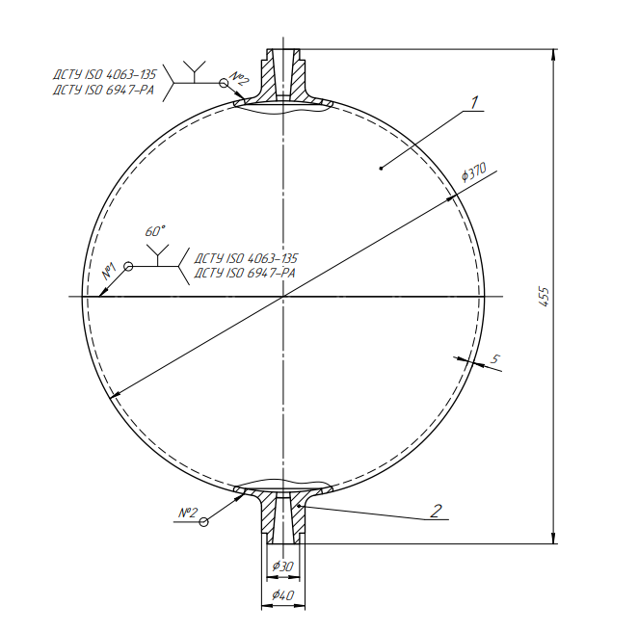
Зм.

Арк.

№ докум.

Підпис

Дата

Арк.

9

ЗВ-81.16.00.000

Рис1.Сферичний балон
1 – напівсфера , 2 – штуцер
Основний метал – низьковуглецева високолегована низьковуглецева хромонікелева сталь 12Х18Н10Т за ДСТУ ГОСТ 12344:2005.
При знаходженні об’єму і при відомій густині даного матеріалу ρ=7920кг/м³ ми можемо знайти масу деталей конструкції і тим самим ми можем знайти масу всієї зварної конструкції:
Маса конструкції складається з суми мас деталей:
Мконстр.= 8 +8+4+4=24 кг
Таблиця 1.– Складові частини конструкції сферичного балону [1]
№ | Назва деталі | Товщина листа, мм | Вага, кг | Кількість, шт
1 | Напівсфера | 8 |  | 2
2 | Штуцер | 4 |  | 2
Всього | – | – | 24 | 4

1.2. Аналіз матеріалу виробу
Зм.

Арк.

№ докум.

Підпис

Дата

Арк.

10

ЗВ-81.16.00.000

Для виробу доцільно обрати матеріал який буде витримувати статичні навантаження, не буде змінювати свої фізичні властивості при експлуатації та буде стійкий до середовища експлуатування, так як дана конструкція призначена для перевезення їдкого аміачного газу. Тому з конструктивних переконань оберемо 12Х18Н10Т за ДСТУ ГОСТ 12344:2005, яка має високу корозійну стійкість у ряді рідких середовищ, стійка проти міжкристалітної корозії після зварювального нагріву, порівняно мало охрупчується в результаті тривалого впливу високих температур і може бути застосована як жароміцний матеріал при температурах ~600° С. Будучи високопластичною в умовах глибокого холоду, ця сталь використовується в установках для одержання рідкого кисню.[1] У таблиці 1.1 наведений хімічний склад конструкційної сталі 12Х18Н10Т, в таблицях 1.2, 1.3, 1.4 механічні властивості і в таблиці 1.5 фізичні властивості.
Таблиця 1.1. Хімічний склад сплаву 12Х18Н10Т за ДСТУ ГОСТ 12344:2005 [2]
С | Si | Mn | Ni | S | P | Cr | Cu | Ti | Fe
До 0,12 | До 0,8 | До 2 | Від 9-11 | До 0,02 | До 0,035 | 17-19 | До 0,3 | Бідьше 0,02 | ~ 67

Може мати Al, Ti, V, Nb окремо або в з’єднання для подріблення зерна.
Cr + Mo + Ni <0,48%
Таблиця 1.2. Механічні властивості сталі 12Х18Н10Т за ДСТУ ГОСТ 12344:2005 [2]
ГОСТ | Стан постачання, режими термообробки | Перетин, мм | σ0,2 (МПа) | σв(МПа) | δ5 (%) | ψ %
ГОСТ 5949-75 | Прутки. Загартування 1020-1100 ° С, повітря, масло або вода. | 60 | 196 | 510 | 40 | 55
ГОСТ 18907-73 | Прутки шліфовані, оброблені на задану міцність.  Прутки нагартовані. | _  До 5 | _  _ | 590-830  930 | 20  _ | _  _
ГОСТ 7350-77  (Зразки поперечні)  ГОСТ 5582-75  (Зразки поперечні) | Листи гарячекатані та холоднокатані:  - загартування 1000-1080 ° С, вода або повітря.  - загартування 1050-1080 ° С, вода або повітря.  - нагартовані | Св. 4  До 3,9  До 3,9 | 236  205  - | 530  880-1080 | 38  40  10 | -  -  -
Таблиця 1.3. Механічні властивості при підвищених температурах сталі 12Х18Н10Т за ДСТУ ГОСТ 12344:2005 [2]
Зм.

Арк.

№ докум.

Підпис

Дата

Арк.

11

ЗВ-81.16.00.000

ЗВ-81.16.00.000

Температура випробувань, °С | σ0,2 (МПа) | σв(МПа) | δ5 (%) | ψ % | KCU (кДж/см2)
Загартування 1050-1100 °С, охолодження на повітрі
20 | 225-315 | 550-650 | 46-74 | 66-80 | 215-372
500 | 135-205 | 390-440 | 30-42 | 60-70 | 196-353
550 | 135-205 | 380-450 | 31-41 | 61-68 | 215-353
600 | 120-205 | 340-410 | 28-38 | 51-74 | 196-358
650 | 120-195 | 270-390 | 27-37 | 52-73 | 245-353
700 | 120-195 | 265-360 | 20-38 | 40-70 | 255-353

Таблиця 1.4. Механічні властивості при випробуванні на тривалу міцність сталі 12Х18Н10Т за ДСТУ ГОСТ 12344:2005 [2]
Зм.

Арк.

№ докум.

Підпис

Дата

Арк.

12

ЗВ-81.16.00.000

Температура випробувань, °С | Межа повзучості, МПа | Швидкість повзучості %/год | Межа тривалої міцності, МПа, не менше | Тривалість випробування, год
600 | 74 | 1/100000 | 147 | 10000
650 | 29-39 | 1/100000 | 78-98 | 10000
Таблиця 1.5. Фізичні властивості сталі 12Х18Н10Т за ДСТУ ГОСТ 12344:2005 [2]
Т, (Град) | E 10⁻⁵, (МПа) | a 10⁶ , (1/Град) | l (Вт/(м·град)) | r (кг/м ³) | C (Дж/(кг·град)) | R 10 ⁹, (Ом·м)
20 | 1,98 |  | 15 | 7920 |  | 725
100 | 1,94 | 16.6 | 16 |  | 462 | 792
200 | 1,89 | 17 | 18 |  | 496 | 861
300 | 1,81 | 17,2 | 19 |  | 517 | 920
400 | 1,74 | 17,5 | 21 |  | 538 | 976
500 | 1,66 | 17,9 | 23 |  | 550 | 1028
600 | 1,57 | 18,2 | 25 |  | 563 | 1075
700 | 1,47 | 18,6 | 27 |  | 575 | 1115
800 |  | 18,9 | 26 |  | 596
900 |  | 19,3

Аналіз потенційної схильності заданого матеріалу до
Зм.

Арк.

№ докум.

Підпис

Дата

Арк.

13

ЗВ-81.16.00.000

утворення тріщин при зварюванні
За довідковою літературою зварюваність сталі 12Х18Н10Т, що зумовлена відношенням металу до плавлення, металургійної обробки і наступної кристалізації шва, не викликає суттєвих ускладнень. Сучасні технологія зварювання та зварювальні матеріали на високому рівні забезпечують необхідну стійкість металу шва проти утворення гарячих тріщин і високі характеристики, що пред'являються до основного металу.
Причини утворення гарячих тріщин
Виникнення і поширення тріщин в конструкціях з жароміцних сталей при наплавленні, зварюванні і адитивних технологіях, де застосовують висококонцентровані джерела енергії - це серйозна проблема, яка знижує якість виробів. Причини виникнення тріщин при зварюванні або наплавленні визначаються складом, структурними чинниками - неоднорідністю, розміром зерна, компонентною формулою присадок. Сплави великої структурної неоднорідності переважно з великим зерном володіють підвищеною схильністю до отримання гарячих тріщин. Причому найслабшим місцем є околошовна зона.
З іншого боку, структурна збалансованість, забезпечена правильно підібраним хімічним складом сплаву, не завжди гарантує гарну тріщиностійкість. Дуже важливо з урахуванням компонентної формули правильно вибрати режим зварювання і наплавлення - дуже часто це має вирішальне значення. [3]
Схильність зварних швів до утворення гарячих тріщин визначається наступними чинниками:
– хімічним складом металу шва, від якого залежать його мінімальна міжкристалітна пластичність і міцність в небезпечному інтервалі температур (ТІК), а також тривалістю перебування металу в цьому інтервалі;
– величиною і швидкістю наростання розтягуючих напружень і, відповідно, деформацій в температурному інтервалі низької пластичності і міцності;
– величиною первинних кристалітів;
– формою зварювальної ванни (шва), від якої залежить напрямок росту стовпчастих кристалітів, характером їх зрощення, ступенем зональної ліквації і розташуванням осей кристалітів (точніше міжкристалітних ділянок) щодо напрямку розтягуючих напружень.
Зм.

Арк.

№ докум.

Підпис

Дата

Арк.

14

ЗВ-81.16.00.000

Вплив зварювальних напружень на стійкість проти гарячих
тріщин
Розтягують напруження найбільш небезпечні з точки зору стійкості зварних швів проти гарячих тріщин в тому випадку, якщо вони сильно зростають в момент, коли метал шва знаходиться в температурному інтервалі крихкості. Оскільки в реальних умовах дугового зварювання уникнути повністю виникнення розтягуючи напружень неможливо, прагнуть їх зменшити і віддалити початок їх зростання до того часу, коли метал при охолодженні набуває достатні пластичність і міцність. Це може бути досягнуто раціональним проектуванням зварних з'єднань і вузлів конструкції та рядом технологічних заходів:
– попереднім підігрівом, який віддаляє момент переходу стискаючих напруг у шві у розтягуючі до більш низьких температур і зменшує темп зростання цих напружень;
– вибором раціональної послідовності виконання швів, а також способу і режиму зварювання для забезпечення найбільш сприятливої форми шва, спрямованості кристалітів відносно його осі і зменшення зварювальних напружень. За даними досліджень, охолодження виробу (зварювання на морозі) погіршує стійкість швів проти утворення гарячих тріщин: при температурі -50 °С критичний вміст вуглецю знижується на 0.02%.
Причини утворення холодних тріщин
Холодні тріщини в зварних з’єднаннях – окремий випадок уповільненого крихкого руйнування металу шва та ЗТВ. Вони виникають у температурно-часовому діапазоні переважного розвитку в матеріалі внутрішньої пружно-пластичної деформації після повного його остигання або за температури не вищої 150…200˚С.

Характерні особливості більшості випадків виникнення ХТ наступні:
Зм.

Арк.

№ докум.

Підпис

Дата

Арк.

15

ЗВ-81.16.00.000

– наявність інкубаційного періоду до утворення осередку тріщин;
– утворення тріщин відбувається при значеннях напружень, які складають менш ніж 0,9 короткочасної міцності матеріалів у стані після зварювання.
До утворення холодних тріщин при зварюванні схильні всі вуглецеві та леговані сталі.
При зварюванні вуглецевих холодні тріщини можуть утворюватися, якщо сталі зазнають часткове або повне загартування. Тріщини виникають в процесі охолодження після зварювання нижче температури 150˚С або протягом наступних кількох діб.
Схильність до холодних тріщин залежить від системи легування металу шва і основного металу, вмісту вуглецю, структури металу, будови мартенситу, а також від ряду технологічних факторів, таких як швидкість і погонна енергія зварювання, швидкість охолодження та інші. [4]
1.3. Аналіз зварних з'єднань
Зварний виріб має 1 тип з’єднаня: №1 - кільцеве стикове з’єднання завдовжки πD = π∙370 = 1 162,4 мм; №2 - кільцеве стикове з’єднання завдовжки πD=π∙70 = = 219,92 мм;
В кінці данного розділу наводимо узагальнення проведеного аналізу у вигляді таблиці 1.3
Таблиця 1.6. Зварні з‛єднання [5]
№ шва | Кіл-ть швів | Тип шва | Тип з’єднання | Товщини, що зварюються, мм | Довжина швів, мм | Доступність до зони зварювання | Конфігурація
1 | 1 | стикове | стикове | 5 | 1 162,4 | Не обмежений | Кільцеве з’єднання
2 | 2 | стикове | стикове | 5 | 219,92 | Не обмежений | Кільцеве з’єднання

1.4. Вибір способу зварювання
Зм.

Арк.

№ докум.

Підпис

Дата

Арк.

16

ЗВ-81.16.00.000

При виборі способу зварювання необхідно враховувати такі фактори:
– товщину металу
– довжину зварюваних швів;
– вимоги, пред’явлені до зварних з'єднань;
– продуктивність і якість зварювання;
– програму випуску виробів і можливість механізації технологічного процесу, створення оптимальних умов роботи;
– положення зварювання;
– при зварюванні в нижньому положенні швів великої довжини, а також для зварювання щільних швів, рекомендується застосовувати автоматичне зварювання під флюсом;
– при виконанні швів у різних просторових положеннях доцільно застосовувати автоматичного зварювання в СО2 та інших захисних газах; Вибір типового способу зварювання даного виробу з низьковуглецевої хромонікелевої сталі 12Х18Н10Т проводимо, ґрунтуючись на складі, структурі, фізичних і хімічних властивостях зварюваного матеріалу – за алгоритмом «група матеріалу – спосіб зварювання».
Сталь 12Х18Н10Т; з’єднання - стикове; товщина стінки – 5 мм; положення зварювання – нижнє, максимальна довжина шва у конструкції – 1 162,4 мм, тип виробництва – середньо серійне.
Сталь 12Х18Н10Т відноситься до низьковуглецевих легованих сталей аустенітного класу. Сталь не має жодних обмежень по способам зварювання і можна зварювати способами: MMA , MAG, MIG, TIG, SMAW. Недоцільно зварювати даний матеріал такими способами по таким фактором:
Перший фактор це хімічні та фізичні властивості сплаву. Під цей фактор не підходе зварювання плавким електродом в активних газах МАG (metal active gas) через те що вуглекислий газ вступає із взаємодією нержавійкою та уворює пористі зварні з’єднання.

Другий фактор це товщина , яка складає 5 мм. Під цей фактор нам не підходять: зварювання під флюсом SAW(submerged arc welding), зварювання електрошлаковим способом ESW(еlectroslag welding) та зварювання не плавким вольфрамовим електродом в середовищі інертних газах TIG (Tungsten Inert Gas). Дані способи не підходять по таким причинам: спосіб зварювання під флюсом SAW підходе для зварювання товщин від 8 мм; зварювання електрошлаковим способом ESW підходе для зварювання товщин від 10 мм; зварювання не плавким вольфрамовим електродом в середовищі інертних газах TIG підходе для зварювання товщин до 4мм.
Зм.

Арк.

№ докум.

Підпис

Дата

Арк.

17

ЗВ-81.16.00.000

Третій фактор це ціна обладнання. Під цей фактор нам не підходять такі способи зварювання: плазмове зварювання PAW (plasma arc welding), лазерне зварювання LBW (laser beam welding) та електронно – променеве зварювання EBW (electron beam welding) нам не підходить так як дане обладнання складне та дороге.
Способи зварювання ручне дугове заварювання покритими електродами MMA 111 (manual metal arc) та газо-полуменеве зварювання OFW (gas welding) не підходять по якості зварних з’єднань.
MMA 111 (Manual Metal Arc) - ручне дугове заварювання покритими електродами;
MAG 135(Metal Active Gas) - зварювання плавким електродом в середовищі активних захисних га-зах;
MIG 131 (Metal Inert Gas) - зварювання плавким електродом в середовищі інертних захисних га-зах;
SMAW 12 (Submerged Metal Automatic Welding) - автоматичне зварювання плавким електродом під флюсом;
ESW (Electroslag welding) - електрошлакове зварювання;
OFW (Gas Welding) – газо-полуменеве зварювання;
TIG (Tungsten Inert Gas) - зварювання неплавким електродом в середовищі інертних газах;
PAW (Plasma Arc Welding) - плазмове зварювання;

EBW (Electron Beam Welding) - електронно - лучеве зварювання;
Зм.

Арк.

№ докум.

Підпис

Дата

Арк.

18

ЗВ-81.16.00.000

LBW (Laser Beam Welding) - лазерне зварювання
Згідно перелічених способів, для зварювання конструкційної сталі 12Х18Н10Т, переважними є такі способи:
– механізоване та автоматичне в Ar (MIG 131)
Проаналізувавши критерії для вибору способу зварювання, особливості зварюваної конструкції, її габаритно-масові показники, а також економічну доцільність можна зробити висновок, що найбільш оптимальним варіантом буде вибір автоматичного зварювання в Ar.
Тепер обґрунтуємо вибраний спосіб зварювання.
Переваги автоматичного способу зварювання в Ar [6],[7]:
- Хороша якість зварних швів;
- Високі експлуатаційні характеристики;
- Можливість зварювання деталей з великим діапазоном товщин;
- Можливість зварювання в усіх позиціях;
- Дуже висока швидкість зварювання;
- Висока швидкість осадження металу;
- Відсутність видалення шлаку;
- Естетичний вигляд шву.
Недоліки автоматичного способу зварювання в Ar:
- Ціна газу;
Враховуючи конструкцію виробу, хімічний склад матеріалу та положення зварювання, інші способи зварювання можна використовувати обмежено або взагалі не використовувати.
1.5. Вибір зварювальних матеріалів
Для виготовлення сферичного балону застосовуємо зварювальні матеріали, які вибираються в залежності від хімічного складу основного металу виробу і вибраного способу зварювання та від умов експлуатації виготовленої конструкції. Даний спосіб вибираємо для всіх зварних з’єднань.

В даному випадку для захисту зварювальних з’єднань сферичного болону з хромонікелевого сплаву 12Х18Н10Т краще використовувати Ar високої чистоти.
Зм.

Арк.

№ докум.

Підпис

Дата

Арк.

19

ЗВ-81.16.00.000

Таблиця 1.7. Склад аргону за ГОСТ 10152-62 [8]
Найменування показника | Марка
Найменування показника | А | Б | В
Об'ємна частка аргону, %, щонайменше | 99.99% | 99,96% | 99,90%
Об'ємна частка кисню, %, трохи більше | 0,003 | 0,005 | 0,005
Об'ємна частка азоту, %, не більше | 0,01 | 0,04 | 0,010
Зміст парів води для 760 мм. рт. ст. г/м ³ | 0,03 | 0,03 | 0,03
Сфери застосування марок аргону при зварюванні та різанні:
– марка «А» - активні метали (Ti, Zr, Nb) та їх сплави.
– марка «Б» - сплави на основі алюмінію та магнію; сплави, чутливі до домішок розчинених у них газів.
– марка "В" - чистий алюміній, жароміцні, хромо-нікелеві, корозійностійкі сплави, леговані сталі.
В нашому випадку підходе марка «В» для зварювання нашого матеріалу для сферичного балону.
Автоматичне зварювання плавким електродом в середовищі аргону всіх зварних з’єднань з товщиною 5 мм будемо виконувати за 1 прохід та вибираємо дріт св-08Х19Н10ТГ2Б за ГОСТ 2246-70
Таблиця 1.8. Хімічний склад зварювального дроту св-08Х19Н10ТГ2Б за ГОСТ 2246-70 [9]
Марка дроту | С, % | Mn, % | Ni, % | S, % | P, % | Cr, % | N, % | Nb, %
св-12Х18Н10Т | 0,05-0,1 | 1,8-2,2 | 9,5-10,5 | До 0,02 | До 0,03 | 18,5-20,5 | До 0,05 | 0,9-1.3

1.6. Вибір типу з'єднань та підготовки кромок
Зм.

Арк.

№ докум.

Підпис

Дата

Арк.

20

ЗВ-81.16.00.000

При зварюванні сферичного балону присутні з’єднання стикові. Всі зварні з’єднання є прямолінійними із замкнутим контуром. Сферичний балон має 2 зварних швів, параметри яких наведено в табл. 1.6. Шов №1 виконується в нижньому положенні, а шов №2 виконується горизонтально-вертикальному положенні. Шви №1 та шви №2 зварюються автоматичним способом плавким електродом в інертному газі.
Згідно ISO 9692 для односторонніх з’єднаннях та стикових , знаходимо такі стандартні підготовки кромок:
Для вибраного способу зварювання вибираємо без розробкою кромок та без підкладки для всіх швів. Типи та розробки зварних з’єднань даним способом:
1) Стикові односторонні з’єднання без розробки кромок та без підкладки. Дана підготовка кромок стосується всіх швів за міжнародним стандартом ISO 9692.
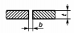
Рис. 1.2. Поперечний переріз зварного стикового з’єднання за ISO9692[10]
t=5 мм, b ≤ 2 мм
Більш деталізовано показаний тип шва в ГОСТ 14771 – 76
С2 | 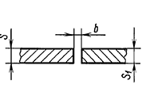 | 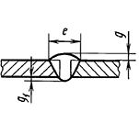
Рис. 1.3. Поперечний переріз зварного стикового з’єднання за ГОСТ 14771 – 76
t=5 мм, b=0⁺², q = 1,5^{±0,5} мм; е < 8 мм; q₁ = 1,5^{±1}

1.7. Розрахунок параметрів режиму зварювання
Зм.

Арк.

№ докум.

Підпис

Дата

Арк.

21

ЗВ-81.16.00.000

Початкові дані для розрахунку режиму зварювання:
1.Основний метал – 12Х18Н10Т
2.Зварювальний дріт – св-08Х19Н10ТГ2Б
3.Захисний газ – Ar
4.Зварювання – автоматичне.
5.Товщина металу, що зварюється – t =5 мм
6.Тип з’єднання – стикове.
7.Положення шва –РА.
8.Тип шва по кількості проходів – однопрохідний
9.Форма і розміри підготовки кромок – наведені вище.
10.Катет шва – К = 5мм
Розрахунку режиму автоматичного зварювання у середовищі аргону по площі наплавленого металу.
Параметри режиму автоматичного зварювання у вуглекислому газі:
1.Діаметр електродного дроту d_{е}.
2.Швидкість зварювання V_{зв}.
3.Швидкість подачі електродного дроту V_{е}.
4.Зварювальний струм I_{зв}.
5.Зварювальна напруга U_{д}.
6.Витрати захисного газу q_{г}.
1. Визначаємо площу поперечного перерізу зварного шва згідно ГОСТ 14771-76:
F_{н}= 0,5∙K²+0,7∙е∙ǥ=0,5∙5²+0,7∙8∙1,5=20,9 мм²
Приймаємо площу поперечного перерізу шва F_{н}=20,9 мм²
2. Визначаємо діапазон допустимих діаметрів дроту:
d_{е} =К∙F_{н}^{0,625} = (0,15...0,40) ∙20,9 ^{0,625} = 1,003...2,673 мм
З визначеного діапазону розрахункових діаметрів дроту вибираємо стандартний діаметр 0,8;1,0;1,2;1,4;1,6 мм, з урахуванням обмежень відносно рівні механізації та автоматизації та положення зварювання.
Вибираємо d_{е}=1,2мм
3.Визначаємо максимально допустиму розрахункову швидкість зварювання в РА для 2-го шва в нижньому положенні :
Зм.

Арк.

№ докум.

Підпис

Дата

Арк.

22

ЗВ-81.16.00.000

V_{зв.}$=\frac{15,9∙{d_{e}}^{2}+67,4∙{d_{e}}^{1,5}}{F_{н}}$= $\frac{15,9∙{1,2}^{2}+67,4∙{1,2}^{1,5}}{20.9}$ = 5,335 мм/с = 19,206 м/год
4. Розраховуємо швидкість подачі електродного дроту:
V_{под.}$=\frac{4∙F_{н}∙V_{зв}}{π∙{d_{e}}^{2}∙(1-ψ_{в})}$= $\frac{4∙20,9∙5,335}{ π∙{1,2}^{2}∙(1-0,1)}$ =109,54 мм/с = 394,34 м/год
5.Зварювальний струм:
І_{зв}=d_{е}∙$(\sqrt{1450∙dе∙Vпод+145150}-382)$= 1,2∙$(\sqrt{1450∙1,2∙109,54 +145150}-382)$ = 237А
6.Розрахуємо довжину вильоту електродного дроту:
L_{в}=10 ∙ d_{е} ± 2∙ d_{е}=10 ∙ 1,2 ± 2 ∙ 1,2 = 12 ± 2,4 мм
7. Знаходимо напругу зварювання:
U_{зв}=14+0,05∙ І_{зв}=14 + 0,05 ∙ 237 = 25,85 В
8.Витрати захисного газу:
q _{з.г.} = 0,0033∙ І_{зв}^{0,75}= 0,0033∙ 237^{0,75}=0,200 л/с=12 л/хв
Зразу ж підберемо режими зварювання для зварювання цього шва. Для цього використаємо експериментально визначені режими (див.табл.1.9.).
Таблиця 1.9. – Підібрані режими для автоматичного зварювання у середовищі аргону [1]
Товщина стінки,мм | Зазор,мм | Кут розкриття  крайки, град | Діаметр дроту,мм | Напруга зварювання, В | Струм зварювання, А | Швидкість зварювання, м/год | Виліт електроду,мм
5 | 0-2 | - | 1.2 | 25,85 | 237 | 19,206 | 12 ± 2,4
Для виконання зварювальних робіт необхідний комплекс обладнання, який за-безпечить отримання швів заданої якості і конфігурації. Для визначеного способу зварювання і параметрів режиму зварювання, а саме роду і величини зварювального.

1.8. Джерела живлення та обладнання для зварювання конструкції
Зм.

Арк.

№ докум.

Підпис

Дата

Арк.

23

ЗВ-81.16.00.000

В даній конструкції я обрав способи : автоматичне зварювання плавким електродом в інертному газі МIG 131. Тому що в нашій конструкції використовується хромонікелева нержавіюча сталь товщиною 5мм. Джерело живлення вибираємо по параметрам згідно з таблиці 1.13. Тому для автоматичного плавким електродом в інертному газі, було обрано професійний зварювальний інверторний напівавтомат ТехАС ТА-00-660 TIG/МIG/MAG/MMA (рис.1.4.).
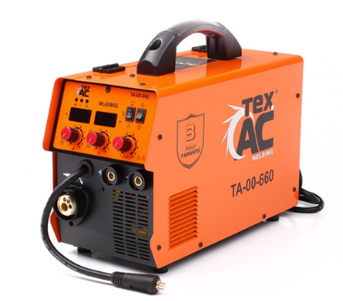
Рис. 1.4. Професійний зварювальний інвертор Vitals Professional MIG2000 LCD Alu Synergy [11].
Характеристики:
Режим MIG\MAG\FLUX
Діапазон регулювання струму (А) 30-300
Діаметр застосовуваної дроту (мм) 0,6-1,2 режим ММА
ККД: 60
Максимальна споживана потужність: 8.4
Максимальний діаметр електрода: 5
Максимальний зварювальний струм: 300

Мінімальний діаметр електрода: 1.6
Зм.

Арк.

№ докум.

Підпис

Дата

Арк.

24

ЗВ-81.16.00.000

Мінімальний зварювальний струм: 20
Напруга холостого ходу: 68
Номінальна споживана потужність: 8.4
Тривалість включення (ТВ): 60.
2. ТЕХНОЛОГІЧНИЙ ПРОЦЕС СКЛАДАННЯ ТА ЗВАРЮВАННЯ ВИРОБУ
Сферичний бак (рис. 2.1) призначена для зберігання та транспортування стиснених, зріджених та розчинених газів під тиском вище атмосферного. Основні умови роботи виробу - статичний характер робочого навантаження. Габаритні розміри конструкції - висота – 455 мм, діаметр – 370 мм. Маса виробу - 24 кг. Сферичний балон складається із: напівсфер (2шт) та штуцерів (2шт).
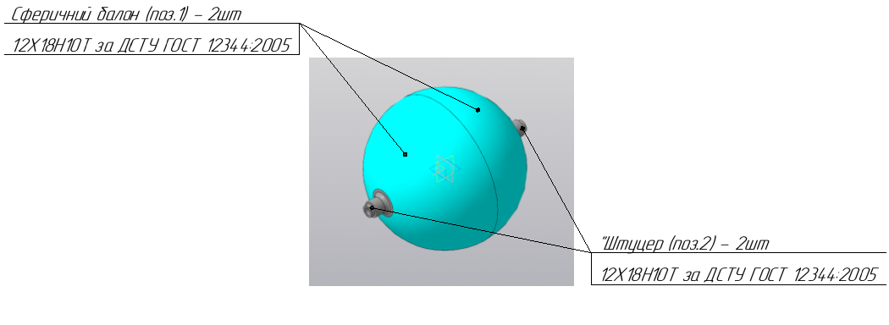
Рис. 2.1. Технологічне розчленування сферичного балону на складові деталі та зварні вузли (складальні одиниці)
2.1. Розроблення схеми технологічного процесу виготовлення зварного виробу
В схеми технологічного процесу виготовлення сферичного балону створюється за такою послідовністю:

№  Зм.  Арк.  № докум.  Підпис  Дата  Арк.  25  ЗВ-81.16.00.000 | Назва операції | Ескіз | Назва переходів
005 | Транспортна |  | Доставлення вказаного листового прокату:  - Лист $\frac{5 ДСТУ 8541215}{12Х18Н10Т ДСТУ ГОСТ 12344:2005}$;  - Круг $\frac{75 ДСТУ 8541215}{12Х18Н10Т ДСТУ ГОСТ 12344:2005}$
010 | Правильна |  | Правлення листового прокату за необхідністю на листоправильній машині AKYAPAK APSM.
015 | Транспортна |  | Доставлення виправленого прокату на місце механічного очищення листового прокату.
020 | Очищувальна |  | Очищення листового прокату за допомогою дробометальної камери мод. КД-1600.
025 | Транспортна |  | Доставлення очищенного листового прокату на місце механічногорізання.
030 | Різальна |  | 1.Вирізати деталі згідно карти розкрою, за допомогою гідравлічної гільйотини і стрічкової пили.  2. Скласти заготовки в тару.
035 | Транспортна |  | Доставлення заготовок в тарі на місце очищення кромок. Колісний електричний візок ЭК-202).
040 | Очищувальна |  | Видалення з деталей заготовок облою, оброблення гострих країв заготовок з листового прокату.
045 | Транспортна |  | Доставка заготовок деталей для гнуття.
050 | Згинальна |  | Штампування заготовок деталей напівсфера згідно нормативних документів на штампувальному пресі MHS 3848Ax100 Weili
055 | Очищувальна |  | Ручне механічне очищення деталей конструкції в місцях зварюваннята в межах 20 мм від іржі, мастила та інших забруднень.
060  Зм.  Арк.  № докум.  Підпис  Дата  Арк.  26  ЗВ-81.16.00.000 | Транспортна |  | Переміщення очищених безпосередньо перед зварюванням деталей на місце збирання.
065 | Складально – зварювальна |  | 1.За допомогою пневматичних прихоплювачів і пальця встановити деталь в двостояковий обертач;  2.Підвести напівсфери за допомогою пневматичного поршня;  3.Переключити налаштування зварювального апарату в режим "для прихваток";  4. Виконати зварювання за допомогою закріпленого на штанзі пальника способом зварювання в захисних газах плавким електродом:- прихватити деталі мінімум в 3-х місцях;- зварити деталі стиковим швом у 1 прохід з дотриманням вимог нормативної документації.
070 | Очищувальна |  | Зачистити метал від бризок після виконаного зварювання.
075 | Контрольна |  | Контролювати якість складання і зварювання візуальним оглядом зварного вузла СО1.
080 | Транспортна |  | Транспортувати виріб до наступної зварювальної ділянки
085 | Складально – зварювальна |  | 1.Встановити і закріпити зварний вузол СО1;  2.Прихопити деталь Штуцер до зварного вузла СО1 мінімум в 3-х місцях;  3.Виконати зварювання з утворенням зварювального вузла СО2.
090 | Очищувальна |  | Зачистити метал від бризок після виконаного зварювання.
095 | Контрольна |  | Контролювати якість складання і зварювання візуальним оглядом готового виробу.
100 | Складально – зварювальна | Зм.  Арк.  № докум.  Підпис  Дата  Арк.  27  ЗВ-81.16.00.000 | 1. Встановити і закріпити зварний вузол СО2;  2. Прихопити деталь Штуцер до зварного вузла СО2 мінімум в 3-хмісцях;  3. Виконати зварювання зварного з'єднання і утворення вже готового виробу.
105 | Очищувальна |  | Зачистити метал від бризок після виконаного зварювання.
110 | Контрольна |  | Контролювати якість складання і зварювання візуальним оглядом готового виробу.
115 | Транспортна |  | Транспортувати готову конструкцію на приймальний контроль.
120 | Контрольна |  | 1. Контролювати якість зварних швів ультразвуковим методом і зачистки після зварювання.  2.Перевірити глибину підрізів, яка не повинна перевищувати 10%товщини зварювальних деталей, але не більше 2 мм.  3.Контролювати якість зварних швів ультразвуковим метод контролю (відсоток контролю - 30%).  4.Перевірити режими зварювання прибором зварювального обладнання. Перевірити під час зварювання один раз на зміну  5.Провести випробування конструкції на герметичність .
125 | Транспортна |  | Транспортувати конструкцію на склад готової продукції

Ескізи послідовності складання-зварювання сферичного балону:
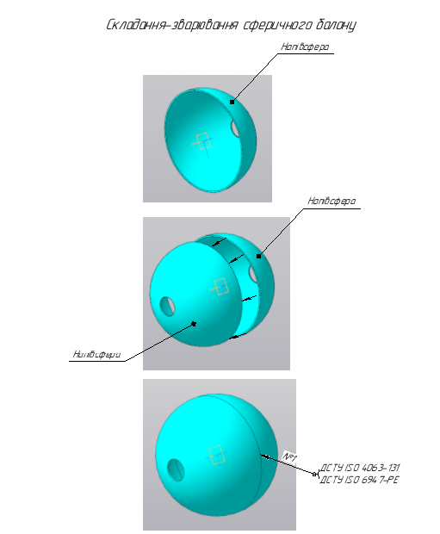
Зм.

Арк.

№ докум.

Підпис

Дата

Арк.

28

ЗВ-81.16.00.000

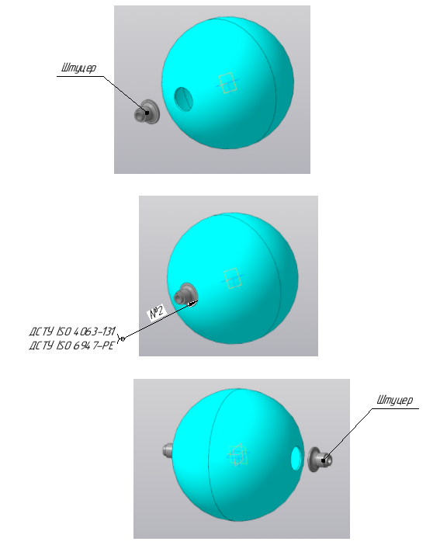
Зм.

Арк.

№ докум.

Підпис

Дата

Арк.

29

ЗВ-81.16.00.000

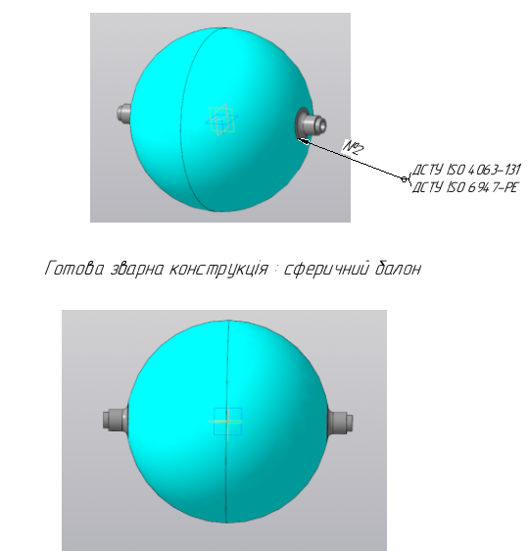

2.2. Вибір складально – зварювального устаткування
Зм.

Арк.

№ докум.

Підпис

Дата

Арк.

30

ЗВ-81.16.00.000

Для гарантування якісних технологічних характеристик зварних з’єднань, оснастка повинна забезпечувати: необхідну точність геометричних розмірів при складанні конструктивних елементів виробу та відповідний рівень фіксації з оптимізуванням механізації складально-зварювальних робіт.
Складально-зварювальна оснастка повинна забезпечувати:
- можливість зварювання у необхідному положенні;
- точність складання в межах, які визначаються відповідними допусками креслень;
- вільний доступ до місця зварювання;
- надійне закріплення зварного виробу;
- зниження зварювальних деформацій і напружень у зварювальному вузлі;
- необхідна міцність та жорсткість конструктивних елементів та пристроїв;
- виключення можливості заклинювання притискних механізмів під дією зварювальних деформацій;
- вільне знімання зварювального виробу з пристрою
Згідно з вихідними даними виріб складається з двох напівсфер та двох штуцерів. Дані складові виробу утворюють зварну конструкцію : сферичний балон. Вісь між напівсферами та повинні співпадати. Відстань між пластинами зварної конструкції повинна бути витримана із заданою точністю.
Етап 1. Виконання технічних вимог щодо дотримання послідовності складання та точності складання виробу можливо при використанні складального пристрою. Крім того, для точного складання потрібний прилад для фіксації деталей для забезпечення правильного з’єднання за розмірами.
Етап 2. Складання виробу починаємо (рис. 2.2 а) з фіксування базових заготовок, тобто укладання деталей в складальний пристрій, який позбавляє базову заготовку 6-х ступенів вільності. В цьому випадку складання проводиться для всієї конструкції з певною послідовністю. Так як наша конструкція не велика по розмірам і складається з двох напівсфер та двох штуцерів і виготовляється

середньо серійно в цехових умовах, то для фіксації та обертання такої конструкції
Зм.

Арк.

№ докум.

Підпис

Дата

Арк.

31

ЗВ-81.16.00.000

нам підходе горизонтальний обертач (рис. 2.4.).
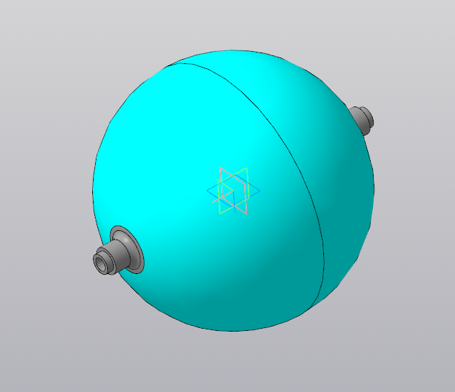
а)

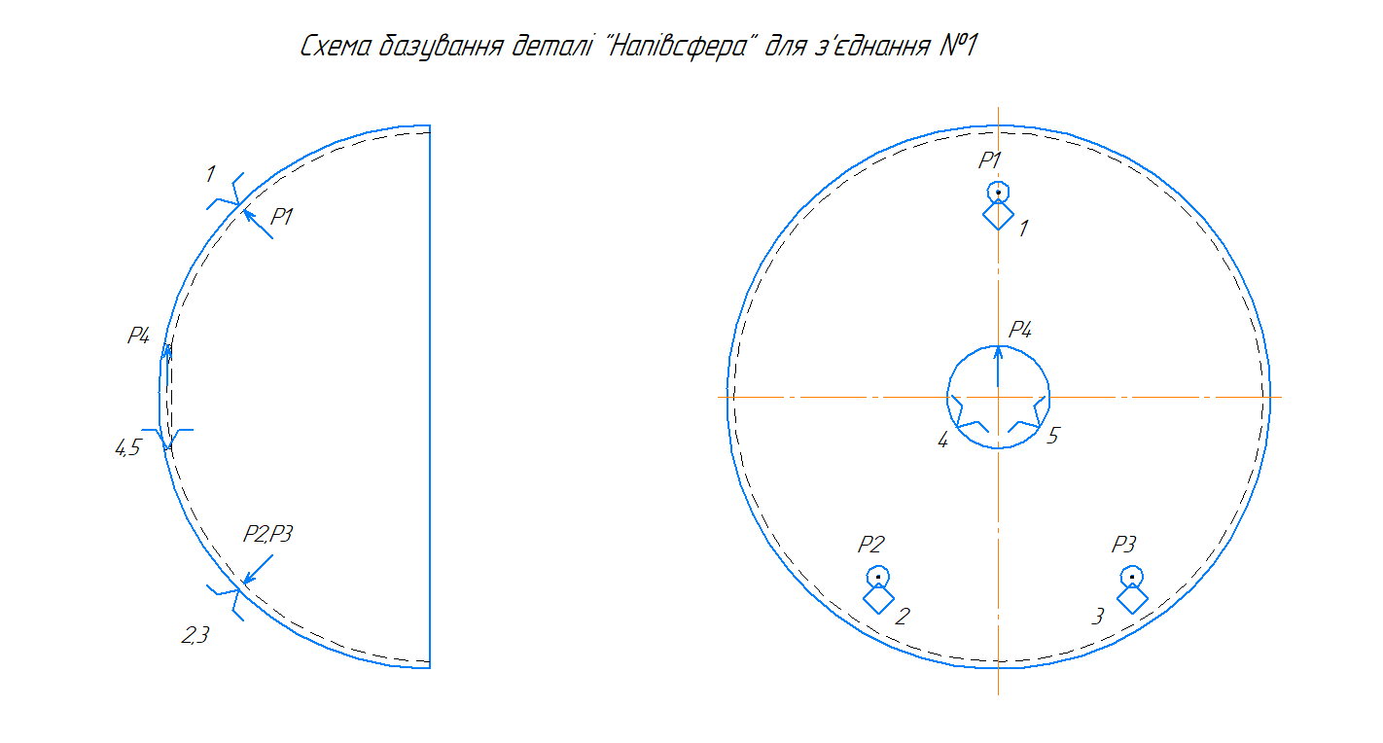
б)
Рис. 2.2 Схема базування виробу (а) та складальне пристосування (б)

Етап 3. На рис. 2.3 приведений варіант складального пристрою, скомпонованого за розробленою схемою базування. Для фіксації сферичного балону, а точніше двох напівсфер, в необхідному положенні при зварюванні прийнято використовувати компонування до зварювальної установки рисю 2.4.
Зм.

Арк.

№ докум.

Підпис

Дата

Арк.

32

ЗВ-81.16.00.000

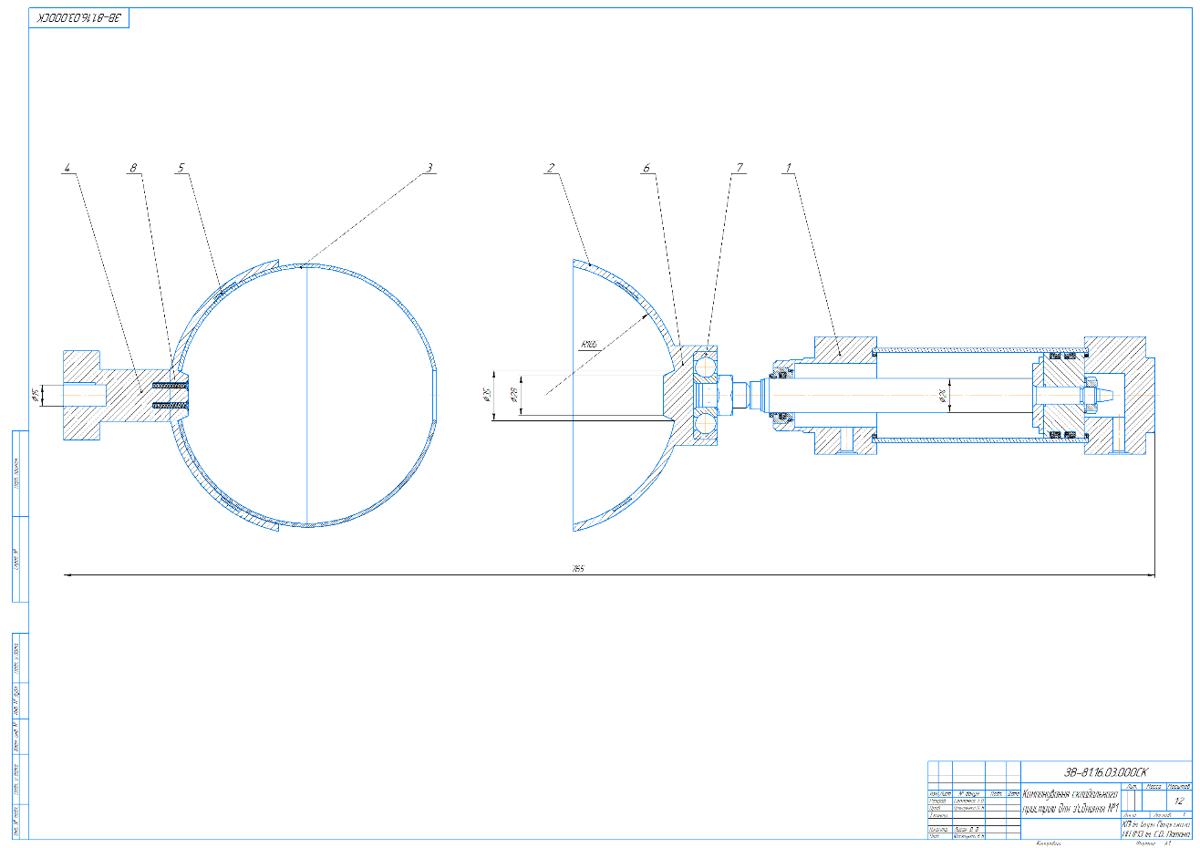
Рис. 2.3. Компонування складального пристрою для зварного з’єднання №1
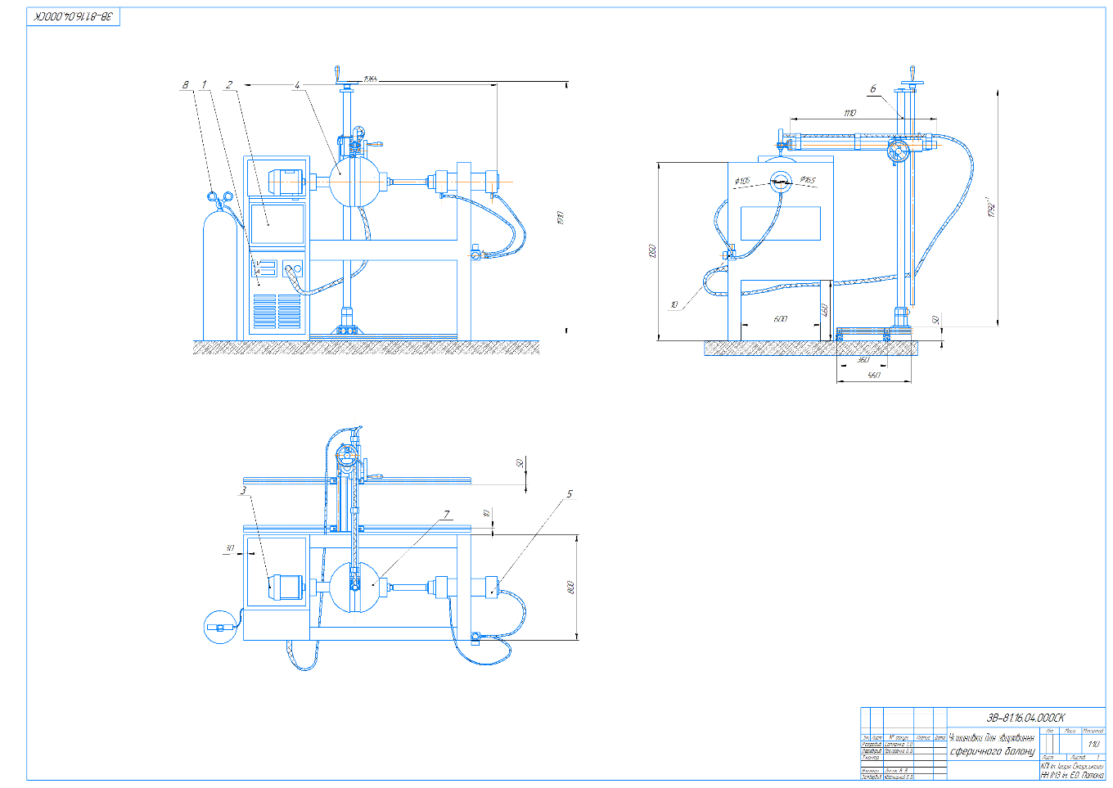
Рис. 2.4. Складальне креслення пристрою для складання-зварювання сферичного балону

Також для проведення зварювання швів №1 та №2 було вибрано опору з утримувачем пальника (рис. 2.5.). Складається даний виріб з опори та утримувача. Опора призначення для регулювання пальника в трьох площинах , що дозволяє налаштовувати відстань до обичайок різних діаметрів. Утримувач призначений для закріплення пальника. Сам утримувач кріпиться на болтах до опори.
Зм.

Арк.

№ докум.

Підпис

Дата

Арк.

33

ЗВ-81.16.00.000

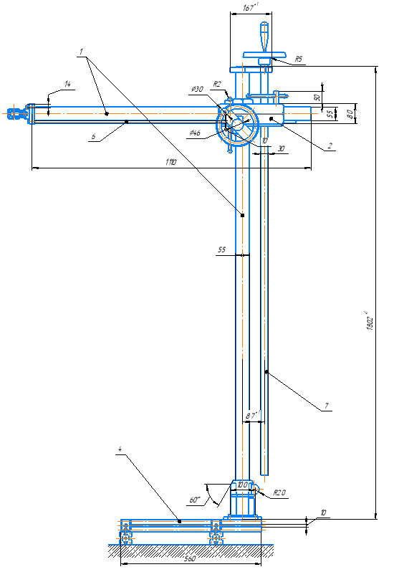
Рис. 2.5. Опора з утримувачем для пальника

2.3. Вибір виробничих технологій та вибір устаткування заготівельного виробництва для виготовлення сферичного балону
Зм.

Арк.

№ докум.

Підпис

Дата

Арк.

34

ЗВ-81.16.00.000

Перед обробкою і різанням прокат має пройти операцію правлення, адже при транспортуванні і зберіганні прокату його геометрична форма могла дещо змінитися, що у майбутньому може сказатися на якості виробу. Для правлення будемо використовувати листоправильну машину AKYAPAK APSM [35].
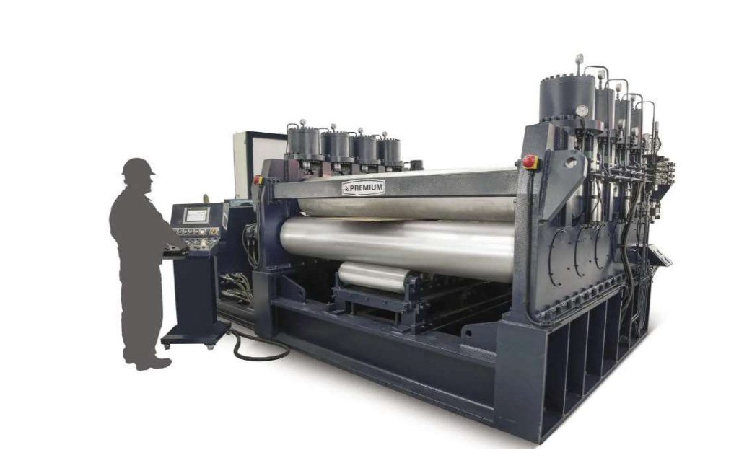
Рисунок 3. - Листоправильна машина AKYAPAK APSM. [12]
Деталь Напівсфера виготовляється за допомогою штампування під пресом металевих листів, саме тому ми маємо обрати підходящий для цього прес. Візьмемо для цих цілей прес МНS 3848Ax100 Weili, він дасть змогу штампувати одразу декілька деталей, що ідеально для нас, адже на один балон потрібно одразу дві однотипні деталі.
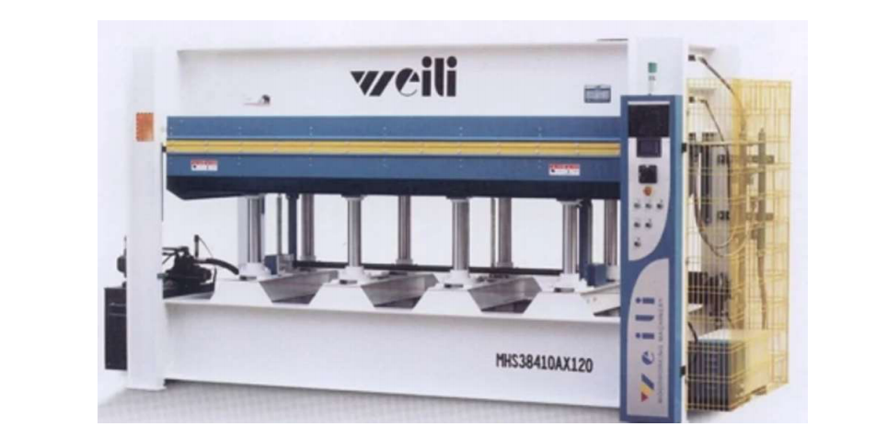
Рисунок 5. – Гідравлічний прес МНS 3848Ax100 Weili. [13]
Зм.

Арк.

№ докум.

Підпис

Дата

Арк.

35

ЗВ-81.16.00.000

Не менш важливим перед початком оброблення прокату з подальшим виготовленням з нього деталей є очистка, тобто видалення з поверхні прокату залишків іржі, мастила і інших забруднень. Для цього ми будемо використовувати велику дробометальну камеру КД-1600. Оскільки металевий напівфабрикат, деталі і сам виріб мають відносно невеликі габаритні розміри, для їх транспортування між ділянками виробництва буде достатньо використання колісного електричного візка ЭК- 202. Для підіймання і завантаження вантажів на візок будемо використовувати мостовий кран.
3. КОНТРОЛЬ ЯКОСТІ ВИГОТОВЛЕНОГО ЗВАРНОГО ВИРОБУ
Сферичний балон є відповідальною конструкцією по таким факторам: хімічний склад виробу, габаритні розміри та призначення виробу. Для перевірки швів даної конструкції застосовують два контролі: візуальний контроль згідно з ДСТУ EN ISO 17637:2017 та ренген-контроль. Якщо при обстеженні швів виявляють не допустимі дефекти, як пори та тріщини, і якщо їх можна виправити, то з’єднання зрізають по лінії стика , заново обробляють механічним методом і заварюють стики по новій. Виправляти кожен шов можна тільки два рази. Якщо дефекти не можна виправити чи виправлялоса двічи і виявили знову дефекти в шві, то конструкція відправляється на склад браку. Також над звареною конструкцією проводять
випробування на герметичність. Якщо конструкція не пройшла випробування то її доварюють в тому місці де був витік і знову перевіряють місце зварювання ренген-контролем та проводять знову випробування. Так повторюють до двох раз, якщо конструкція не пройшла випробування два рази з доваркою, вона відбраковується.
Зм.

Арк.

№ докум.

Підпис

Дата

Арк.

36

ЗВ-81.16.00.000

Для контролю використовують таке обладнання :
- для візуального контролю використовують : ВІК-1 набір інструментів візуально-вимірювального контролю (рис. 3.1.)
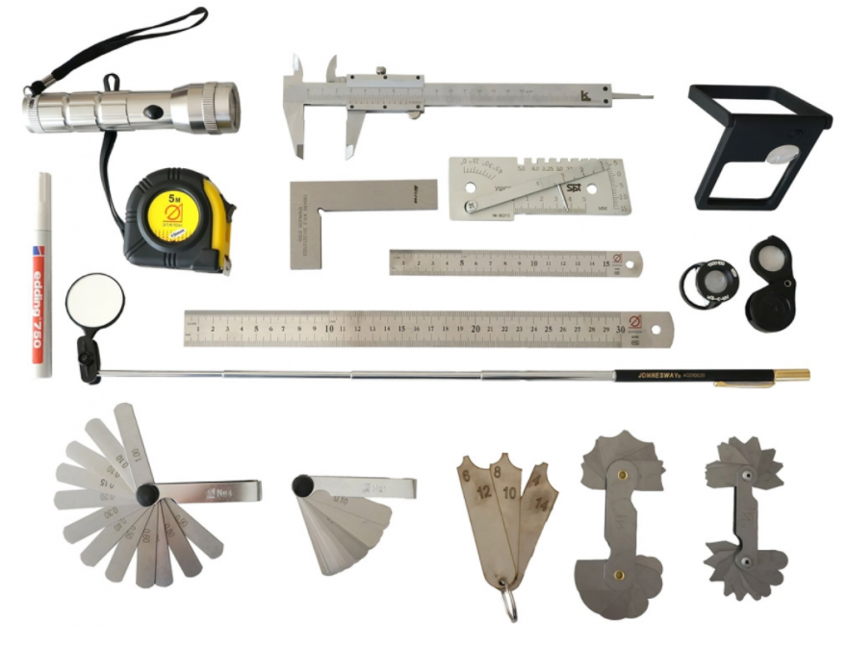
Рис. 3.1. Набір інструментів візуально-вимірювального контролю [14].
- для рентген-контролю використовують : рентгенівський апарат РАП-М (рис. 3.2.)
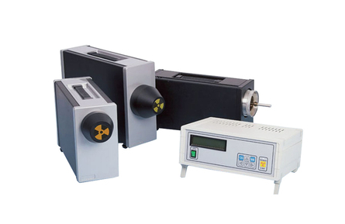
Рис. 3.2. Рентгенівський апарат РАП-М [15].

Так як сферичний балон буде перебувати під статичними навантаженнями то приймаємо такі допустимі розміри дефектів до всіх швів:
Зм.

Арк.

№ докум.

Підпис

Дата

Арк.

37

ЗВ-81.16.00.000

Вихідні данні:
Дана конструкція підпадає до категорії – В ( ISO 5817)
Товщина кожної пластини: t = 5 мм
Шви виконуються: ДСТУ ISO 4063-131/РА (Шов: №1) всі інші по ДСТУ ISO 4063-131/РЕ (Шви : №2)
Табл.3.1.Допустимі розміри зовнішніх дефектів за ЕN ISO 5817:2003[16]
№ п/п | Індекс по ISO 6520-1 | Найменування дефектів | t, мм | Допустимі розміри дефектів для оціночних груп
1.1 | 100 | Тріщини | t≥0,5 | Не допуск
1.2 | 104 | Кратерні тріщини | t≥0,5 | Не допуск
1.3 | 2017 | Поверхневі пори | T=0,5...3,0 | Не допуск
1.4 | 2025 | Кратерна лунка на поверхні | 0.5 – 3.0 | Не допуск
1.5 | 401 | Несплавлення (не повне проплавлення) | t≥0,5 | Не допуск
1.5 |  | Мікронесплавлення | t≥0,5 | Не допуск
1.6 | 4021 | Недостатнє проплавлення кореневого шва | t≥0,5 | Не допуск
1.7 | 5011 | Підріз безперервний | 0.5 – 3.0 | Не допуск
1.8 | 5013 | Підрізи в корені шва | 0.5 – 3.0 | Не допуск
1.9 | 502 | Перевищення посилення стикового шва | t≥0,5 | h 1мм+0,1b, але не більше 5 мм
1.11 | 504 |  | 0.5 – 3.0 | h 1мм+0,1b
1.12 | 505 | Різкий (крутий) перехід від зварного шва | t≥0,5 | α≥150̊
1.13 | 506  Зм.  Арк.  № докум.  Підпис  Дата  Арк.  38  ЗВ-81.16.00.000 | Наплив на основний метал | t≥0,5 | Не допуск
1.15 | 510 | Пропал (наскрізний) | t≥0,5 | Не допуск
1.17 | 515 | Ввігнутість («утяжина») кореня шва | 0.5 – 3.0 | Не допуск
1.18 | 516 | Пористість у корені зварного шва | t≥0,5 | Не допуск
1.19 | 517 | Дефект у місці поновлення зварювання (нерівність) | t≥0,5 | Не допуск
1.23 | 602 | Зварювальні бризки | t≥0,5 | Не допуск
Табл.3.2.Допустимі розміри внутрішніх дефектів за ЕN ISO 5817:2003[39]
№ п/п | Індекс по ISO 6520-1 | Найменування дефектів | t, мм | Допустимі розміри дефектів для оціночних груп
2.1. | 100 | Тріщини | t≥0,5 | Не допуск
2.2. | 1001 | Мікротріщини | t≥0,5 | Допустимість залежить від виду основного металу,схильності його до утворення тріщин
2.3. | 2011  2012 | Пори  Пористість (рівномірно розподілена) | 1)t≥0,5 | Одношарові 1,0%
2.3. | 2011  2012 | Пори  Пористість (рівномірно розподілена) | 2)t≥0,5 | 1,0%
2.3. | 2011  2012 | Пори  Пористість (рівномірно розподілена) | 3)t≥0,5 | 0,2S але не більше 3 мм; 0,2а але не більше 3 мм
2.4. | 2013 | Скупчення пор | 1)t≥0,5
2.4. | 2013 | Скупчення пор | 2)t≥0,5 | 0,2S але не більше 2 мм; 0,2а але не більше 2 мм
2.5. | 2014 | Ланцюжок пор | 1)t≥0,5 | Одношарові  Багатошарові
2.5. | 2014 | Ланцюжок пор | 2)t≥0,5
2.5. | 2014 | Ланцюжок пор | 3)t≥0,5 | 0,2S але не більше 2 мм; 0,2а але не більше 2 мм
2.6. | 2015  2016 | Газовий канал, подовжена(червяко подібна) пора | t≥0,5 | 0,2а; але не більше 2 мм; але не більше 25 мм
2.7. | 202 | Усадкова раковина | t≥0,5 | Не допуск
2.8. | 2024 | Усадкова раковина в кінці валика зварного шва | t≥0,5 | Не допуск
2.12. | 401  4011  4012  4013 | Несплавлення(відсутність з’єднання)  Несплавлення з кромкою по боковій стороні  Несплавлення між валиками  Несплавлення в корені шва | t≥0,5 | Не допуск
Зм.

Арк.

№ докум.

Підпис

Дата

Арк.

39

ЗВ-81.16.00.000

4. ПРОЕКТУВАННЯ ДІЛЬНИЦІ ЦЕХУ
Зм.

Арк.

№ докум.

Підпис

Дата

Арк.

40

ЗВ-81.16.00.000

Проектування дільниці цеху залежить від габаритних розмірів конструкції та типу виробництва. В нашому випадку дана конструкція має не великі габаритні розміри, а тип виробництва середньо серійне, тому для виготовлення даної конструкції треба достатньо не велику площу цеху. Масштаб для не великого цеху 1:50.Розміри вибраних прольотів вказані в таблиці 4.1. :
Ширина  прольоту bпрл, м | Висота цеху  до нижнього поясу ферм, м
18 | 5

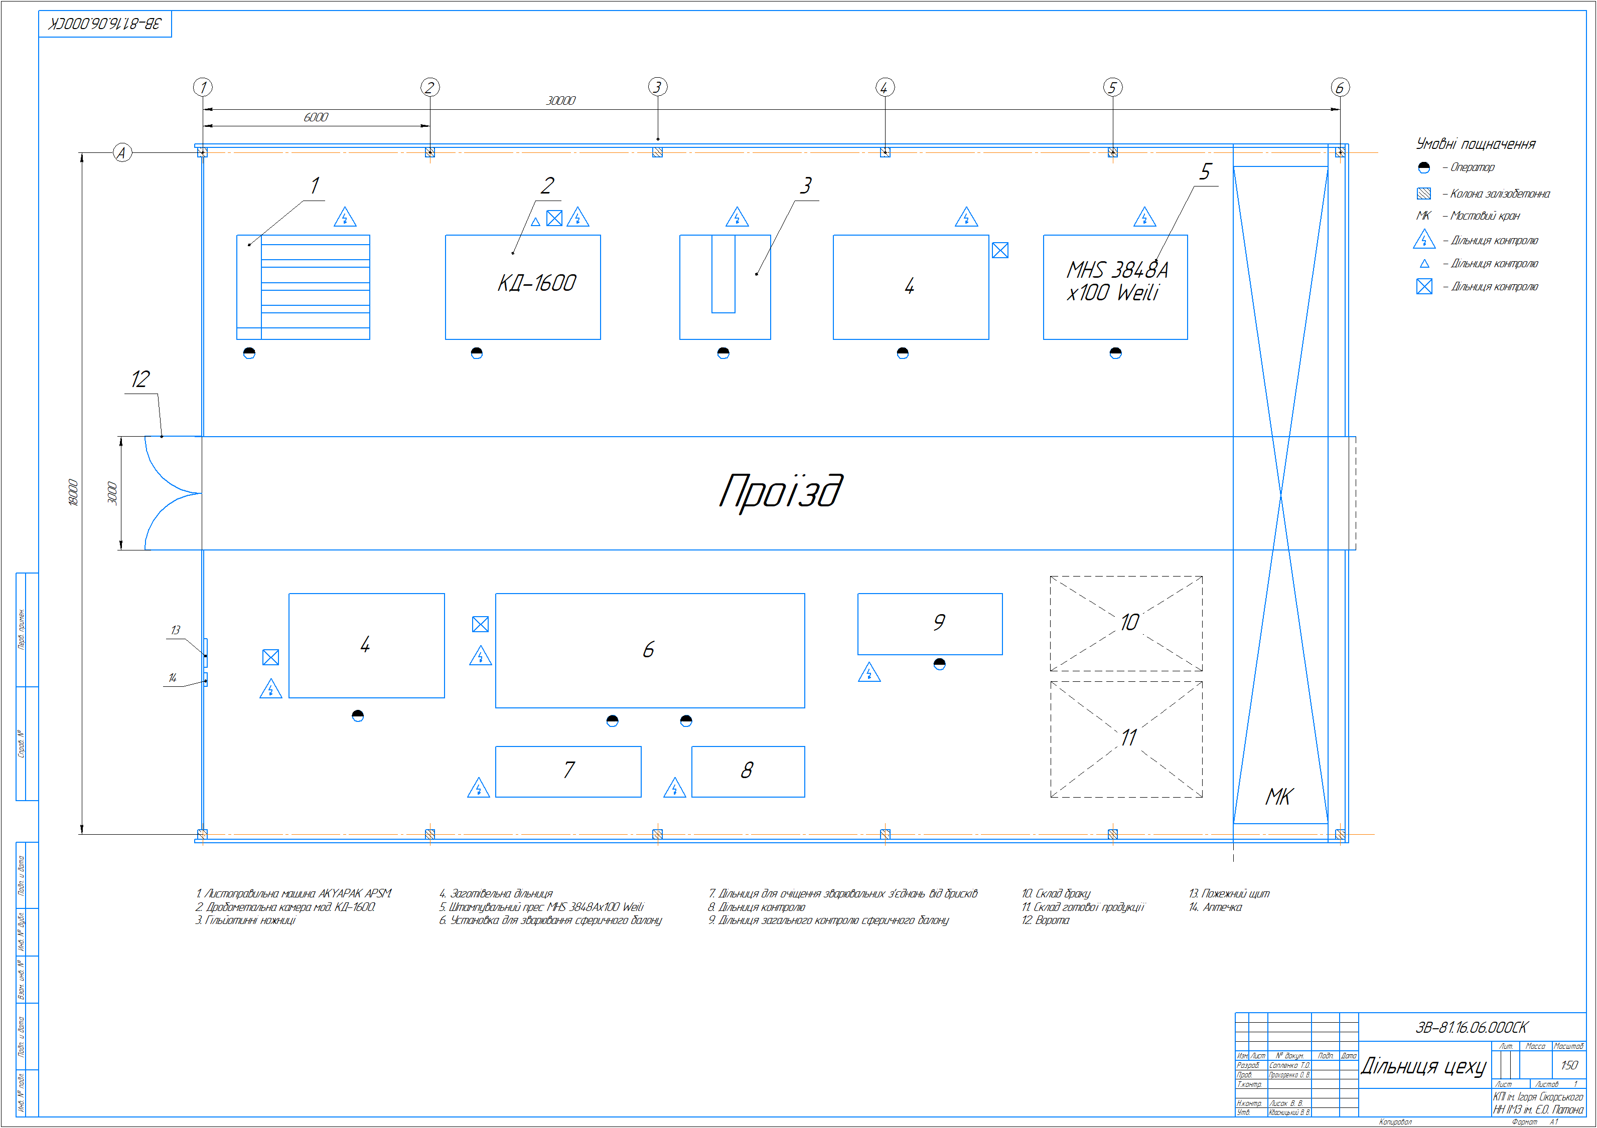
Рис. 4.1. Орієнтований план цеху
На ньому позначені такі технологічні одиниці обладнання:
1.Листоправильна машини AKYAPAK APSM;
2.Дробометальна камера мод. КД-1600;
3.Гільйотинні ножниці;
4.Заготівельна дільниця;
5.Штампувальний прес MHS 3848Ax100 Weili;

6.Установка для зварювання сферичного балону;
7.Дільниця для очіщення зварювальних з'єднань від брисків;
Зм.

Арк.

№ докум.

Підпис

Дата

Арк.

41

ЗВ-81.16.00.000

8.Дільниця контролю;
9.Дільниця загального контролю сферичного балону;
10. Склад браку;
11. Склад готової продукції;
12. Ворота;
13.Пожежний щит;
14.Аптечка.

5. ЕКОНОМІЧНИЙ РОЗДІЛ
Змн.
Арк.
№ докум.
Підпис
Дата
Арк.
1
ЗВ-01мп.01.00.000 ПЗ

Розробив
Сопленко Т.О. А.студента
Перевірив
Тимошенко Н.Ю.

Н. Контр.
Лисак В.В.
Затверд.
Квасницький В.В.
Технологія складання та зварювання гідравлічного бака літака
Літ.
Акрушів

КПІ ім. І. Сікорського
IMЗ ім. Є. О. Патона

В даному розділу буде розраховуватися витрати які потрібні на виготовлення сферичного балону це матеріал (листи металу Б зварювальні матеріали, електроенергія) та витрати на працю для виконання конкретної роботи на виробництві даної конструкції. Даний виріб виготовляється у великій кількості.
5.1. Нормування праці
Нормування праці – це процес визначення необхідності витрат праці для виконання конкретної роботи у певних організаційно-технічних умовах. Нормування праці характеризує встановлену планом величину витрат живої праці на одиницю обсягу продукції, вид роботи.
Повні витрати часу на одиницю роботи визначають як норму штучно-калькуляційного часу Т_{к} за формулою:
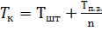 (1) [1]
Де: – норма штучного часу; Т_{п.з} – норма підготовчо-заключного часу на партію виробів; n – кількість виробів у партії
Складовими частинами штучного часу є:
Т₀ – основний час, який витратять на передбачену зміну предмету праці;
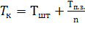 ,
де Т_{шт} – норма штучного часу; Т_{п.з.} – норма підготовчо-заключного часу на партію виробів; n – кількість виробів у партії (вважаємо, що підприємство працює без перебоїв і прирівнюємо її до 0).

Складовими частинами штучного часу є:
Т₀ – основний час, який витратять на передбачену зміну предмету праці;
Т_{д} – допоміжний час, який витратять на дії, які забезпечують можливість

виконання основної роботи.
Зм.

Арк.

№ докум.

Підпис

Дата

Арк.

43

ЗВ-81.16.00.000

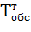 - час технічного обслуговування робочого місця (даним часом при розрахунку Т_{шт} знехтуємо);
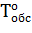 – час організаційного обслуговування робочого місця, який витрачають на підтримку робочого місця в належному стані протягом зміни (даним часом знехтуємо);
Т_{від} – час перерв та відпочинок, особисті потреби для підтримки нормальної працездатності, попередження втомлення;
– регламентований час перерв, передбачених технологією та організацією виробництва, якщо такі є.
Отримаємо формулу для норми штучного часу[17]:
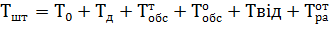
Основний та допоміжний час утворюють оперативний час Т_{оп} [17]:
Т_{оп}=Т_{о}+Т_{д}
Розрахункова формула для Т_{ш} у загальному випадку[17]:
Т_{ш} = Т_{оп} + (1 + (α_{т} + α_{о} + α_{від} /100)),
де α_{т} та α_{о} – час на технічне, організаційне обслуговування робочого місця ( у відсотках від оперативного часу); α_{від} – час на відпочинок та особисті потреби (у відсотка від оперативного часу).

Норма штучно-калькуляційного часу для дугового зварювання[17]:
Т_{к} = (Т_{н.ш.}*l) + Т_{д.в.},
де Т_{о} – основний час зварювання, хв; Т_{д.ш.} – допоміжний час, пов’язаний із зварним швом, хв; К_{с} – сумарний час на обслуговування робочого місця відпочинок особисті потреби та підготовчу заключний час ( у відсотках від оперативного часу);

К_{т.в.} – коефіцієнт, який враховує тип виробництва.
Зм.

Арк.

№ докум.

Підпис

Дата

Арк.

44

ЗВ-81.16.00.000

Час Т_{д.в.} для конструкції вагою до 100 кг становить 1,6 та 1,1 для установлення та зняття вручну у пристрій і поворот в ручну відповідно[17].
Основний час дугового зварювання можна визначити за формулою:
А)Для автоматичного та напівавтоматичного дугового зварювання основний час визначають (у хвилинах) за формулами (для спроектованого варіанту):
- для однопрохідних швів:
Т₀=60t/Vзв= 60×1,1624/29,628 = 2,354 год
де t – довжина зварного шва, м; Vзв -швидкість зварювання, м/год;
Норму часу можна збільшено визначити за формулою:
Т_{к}= Т₀/ К_{г}
де Т₀ – норма основного часу , год; К_{г} – коефіцієнт, який враховує час горіння дуги в загальному часі на зварювання. В даному випадку для автомата для зварювання в Ar К_{г}=0,25…0,45. Обираємо К_{г} = 0,45.
Т_{к1}= Т₀/ К_{г} = 2,354 /0,25 = 9,416 год
Б)Для автоматичного та напівавтоматичного дугового зварювання однопрохідних швів основний час визначають (у хвилинах) за формулами:
Т₀=60t/Vзв=60×1,1624/29,628 = 2,354 год

де t – довжина зварного шва, м; Vзв -швидкість зварювання, м/год;
Т_{к2}= Т₀/ К_{г} = 2,354 /0,55 = 4,28 год
де Т₀ – норма основного часу , год; К_{г} – коефіцієнт, який враховує час горіння дуги в загальному часі на зварювання. В даному випадку для автомата для зварювання в СО₂ К_{г}=0,55…0,70. Обираємо К_{г}=0,45.
5.2 Визначення технологічної собівартості
Зм.

Арк.

№ докум.

Підпис

Дата

Арк.

45

ЗВ-81.16.00.000

Витрати на основні матеріали :
$С_{М}=\sum_{1}^{n}{H_{j}∙Ц_{j}∙К_{тр}-Н_{BJ}∙Ц_{BJ}}$ ,
де n - кількість видів матеріалу;
HJ - норма витрат J-того матеріалу на одиницю продукції, кг (H1 = 24 кг);
ЦJ - ціна одного кг J-того виду матеріалу, грн (Ц1 =120 грн )[18] ( Ц1 =300 грн)
Ктр = 1,05 – коефіцієнт, який враховує транспортно-заготівельні витрати;
Ц_{вJ} = 30 грн - ціна одного кг відходів J-того виду матеріалу, кг;
HвJ - кількість реалізованих відходів J-того матеріалу, кг (Hв = 1 кг);
А) Для спроектованого варіанту :
С _{м} = 24·120 – 8·30 = 2640 грн.
Б) Для базового варіанту :
С _{м} = 24·300 – 8·30 = 6960 грн.
Витрати на зварювальний дріт розраховуємо за формулою:
С _{ел.}= М_{н *}К_{ел *}Ц_{ел*} К_{тр}
де К_{ел} = 1.15 - коефіцієнт витрат зварювального дроту, який враховує витрати на угар.
Ц_{ел1} = 61,80 - ціна зварювального дроту, грн/кг[2];
Ц_{ел2} = 61,80 - ціна зварювального дроту, грн/кг[2];

Ктр = 1,04 - коефіцієнт ,який враховує транспортно-заготівельні витрати;
М_{н} = 0,001*F*L*J– маса наплавленого металу для одного виробу, кг
F = 0,1355 – площа поперечного перерізу шва, см²(для спроектованого)
F = 0,1350 – площа поперечного перерізу шва, см²(для базового)
L= 1 16,24 – довжина зварювальних швів, см;

J = 7,92– густина металу, г/см³
Зм.

Арк.

№ докум.

Підпис

Дата

Арк.

46

ЗВ-81.16.00.000

М_{н} = 0,001· 0,1355 · 1 16,24 · 7,92 = 0,125 кг.
А) Для спроектованого варіанту :
С _{ел.}= 0,125 · 1,15 · 61,80 · 1,04 = 9,239 грн.
Б) Для базового варіанту :
М_{н} = 0,001· 0,1350 · 1 16,24 · 7,92 = 0,124 кг.
С _{ел.}= 0,124· 1,15 · 61,80 · 1,04 = 9,165 грн.
Витрати на газ С_{г} визначають за формулою:
С_{г} = Р_{г} ·Т₀·Ц_{г}· К_{тр}
де Р_{г} – норма витрату газу, м³/год або кілограм на одиницю часу; Т₀ – норма основного часу; Ц_{г} – цінаодиниці об’єму або маси газу, грн; К_{тр} – коефіцієнт, який враховується транспортно–заготівельні витрати (К_{тр}=1,04 - 1,06);
Р_{г} = 12 л/хв = 0,2 дм³/с = 0,72 м³/год
Ц_{г} = 3450 грн (за 40л) = 86,25 грн за 1 літр [20]
С_{г} = 0,72 ·2,354 ·86,25·1,05=153,493 грн.

Розрахунок витрат на електроенергію.
Середні витрати електроенергії на 1 кг наплавленого металу для випрямляча на постійному струмі (MIG) складає 5 кВт·год/кг. Ціна 1-го кВт·год електроенергії коштує 1,68 грн [21]. Середні витрати на електроенергію складають:
С_{ел}=5·0,125·1,68 = 1,05 грн
Для базового варіанту середні витрати електроенергії на 1 кг наплавленого металу при зварюванні на випрямлячу складає 5 кВт·год/кг, отже, витрати на електроенергію складатимуть:
С_{ел. б}= 5·0,124 ·1,68 = 1,0416 грн.
Витрати на заробітну плату.
Зм.

Арк.

№ докум.

Підпис

Дата

Арк.

47

ЗВ-81.16.00.000

А)Витрати на заробітну плату визначають за формулою(спроектований варіант):
Сз=ΣСті·Ткі·Кд ·Кс = С_{т1}·Т_{к1} ·К_{д}·К_{с}=80·9,416 ·1,43·1,39 = 1497,30 грн.
де:
Сті = 80 грн – почасова тарифна оплата розряду робітника, з урахуванням відрахувань на соціальні потреби, грн.;
Т_{кі} = 9,416 год – норма часу на виконання і-ї операції, год.;
Кд = 1,43 – коефіцієнт, який враховує доплати за відпрацьований час та додаткову зарплату;
Кс = 1,39 – коефіцієнт, який враховує відрахування на соціальні потреби.
Б)Витрати на заробітну плату визначають за формулою(базовий варіант):
Сз=ΣСті·Ткі·Кд ·Кс = С_{т1}·Т_{к1} ·К_{д}·К_{с} = 80 · 4,28 ·1,43·1,39 = 680,59 грн
де:
Сті = 80 грн – почасова тарифна оплата розряду робітника, з урахуванням відрахувань на соціальні потреби, грн.;

Т_{кі} = 4,28 год – норма часу на виконання і-ї операції, год.;
Кд = 1,43 – коефіцієнт, який враховує доплати за відпрацьований час та додаткову зарплату;
Кс = 1,39 – коефіцієнт, який враховує відрахування на соціальні потреби.
Балансову вартість устаткування Вб визначаємо за формулою :
Вб = Ц·Ктм,
де Ц – ціна устаткування, грн
(200000 грн – для спроектованого варіанту, 150000 грн – для базового варіанту)

Ктм = 1,1 – коефіцієнт ,який враховує транспортно-монтажні витрати.
Зм.

Арк.

№ докум.

Підпис

Дата

Арк.

48

ЗВ-81.16.00.000

А) Для спроектованого варіанту :
Вб = 200000 · 1,1 = 220000 грн.
Б) Для базового варіанту :
Вб = 150000 · 1,1 = 165000 грн.
Амортизаційні відрахування по устаткуванню Са визначаються за формулою :
А) Для спроектованого варіанту:
Амортизаційні відрахування по устаткуванню в за формулою:
А = Вбі/Т = 220000 /5 = 44000 грн
де A — річна сума амортизаційних відрахувань;
Вбі — вартість об’єкта ОЗ, що амортизується;
Т — термін корисного використання об’єкта ОЗ (років) за групою 4.
Кількість операцій виконаних за рік
Ко = Т_{кі *} Тзм * Др = (8/9,416) * 288 = 244,49

Амортизаційні відрахування на 1 зварний шов:
Аі = 44000 /244,49 = 179,97 грн.
З врахуванням часу, який витрачається на виготовлення всього виробу
Аі = (44000 /4377,6)× 9,416 год=94,642грн
Б) Для базового варіанту:
Амортизаційні відрахування по устаткуванню в за формулою:
А = Вбі/Т = 165000 /5 = 33000 грн
де A — річна сума амортизаційних відрахувань;
Вбі — вартість об’єкта ОЗ, що амортизується;

Т — термін корисного використання об’єкта ОЗ (років) за групою 4.
Зм.

Арк.

№ докум.

Підпис

Дата

Арк.

49

ЗВ-81.16.00.000

Кількість операцій виконаних за рік
Ко = Т_{кі *} Тзм * Др = (8/4,28) * 288 = 538,32
Амортизаційні відрахування на 1 зварний шов:
Аі = 33000 / 538,32 = 61,302 грн.
З врахуванням часу, який витрачається на виготовлення всього виробу
Аі = (33000 /4377,6)× 4,28 = 70.981грн
Значення Фд визначають за формулою :
Фд =Др · рзм · Тзм · Кр ;
де Др = 288 – кількість робочих днів за рік ;
рзм = 2 - кількість робочих змін за день ;
Тзм = 8 – тривалість зміни ,год. ;
Кр = 0.95 - коефіцієнт, який враховує планові простої устаткування.
Фд = 288 · 8 · 2 · 0.95 =4377,6 год.

Витрати на поточний ремонт та технічне обслуговування устаткування визначається за формулою :
Ср = Σвбі · Кр · Ткі / Кв · Фд ;
де Кр = 0,05 - коефіцієнт, який враховує витрати на ремонт та технічне обслуговування устаткування.
А) Для спроектованого варіанту :
Ср = (44000*0,05*9.416)/( 4377,6·0.7) = 6,76 грн.
Б) Для базового варіанту :
Ср = (33000*0,05*4,28)/( 4377,6·0.7) = 5,07 грн.
Витрати, пов’язані з утриманням та амортизацією площі будівлі, яку займає устаткування Сп визначаємо за формулою :
А = Вбі/Т
де A — річна сума амортизаційних відрахувань;
Зм.

Арк.

№ докум.

Підпис

Дата

Арк.

50

ЗВ-81.16.00.000

Вбі — вартість об’єкта ОЗ, що амортизується;
Т — термін корисного використання об’єкта ОЗ (років) за групою.
Тоді:
Амортизаційні відрахування на 1 зварний шов:
А) Для спроектованого варіанту :
А = Вбі/Т= 200000 /20=10000 грн.
Амортизаційні відрахування на виріб:
Аі =(10000 /2,16·10⁹) ·170,0274·10⁶= 787,164 грн
Б) Для базового варіанту :
А = Вбі/Т= 165000 /20=8250 грн.
Амортизаційні відрахування на виріб:
Аі =(8250 /2,16·10⁹) ·170,0274·10⁶= 649,41 грн

Витрати на зношення спеціальної оснастки визначається за формулою
Со = Σ Bбoi · Кро · Ткі / (Кв · Фд · Т_{с} );
Bбoi = 10000 грн - балансова вартість спеціальної оснастки;
Кро = 1,1 – коефіціент, який враховує витрати на ремонт оснастки;
Т_{с} = 10 років – строк використання оснастки.
А) Для спроектованого варіанту :
Со = (10000*1,1*9.416)/( 4377,6 *0,7*10)= 3,38грн
Б) Для базового варіанту :
Со = (10000*1,1*4.28)/( 4377,6 *0,7*10)= 1,536грн
Таблиця 5.1. Технологічна собівартість балки мостового переходу
Зм.

Арк.

№ докум.

Підпис

Дата

Арк.

51

ЗВ-81.16.00.000

Стаття витрат | Сума витрат, грн
Стаття витрат | Базовий варіант | Спроектований
Стаття витрат | грн. | грн.
1.Витрати на газ | 155 | 153,493
2.Витрати на зварювальний дріт | 9,165 | 9,239
3. Витрати на основні матеріали | 6960 | 2640
4. Витрати на електроенергію | 1.0416 | 1.05
5. Зарплата робітників із відрахування | 680,59 | 1497,30
6. Амортизаційні відрахування по устаткуванню | 70,981 | 94,642
7. Поточний ремонт та технічне обслуговування устаткування | 5,07 | 6,76
8. Утримання та амортизація площі будівлі для робочих місць | 8250 | 10000
9. Зношення спеціальної оснастки | 1,536 | 3,38
Усього | 16133.384 | 14405.864
Визначення економічної ефективності проектного рішення.
Зм.

Арк.

№ докум.

Підпис

Дата

Арк.

52

ЗВ-81.16.00.000

Для визначення Кпит використаємо формулу :
Кпит =ΣВбі'·Ткі/(Кв·Фд),
де Вбі' - це сума балансової вартості устаткування Вбі,
Вбі' = Вбі + Вбоі + F_{i} · K f · Ц_{м,}
де Ц_{м} = 100 грн – ціна 1 м² виробничої площі.
А) Для базового варіанту:
Вбі' = 33000 + 5000 + 62,9982 · 1,5· 100 = 474499,73 грн.
Б) Для спроектованого варіанту :
Вбі' = 44000 + 5000 + 62,9982 · 1,5 · 100 = 48449,73 грн.
Тоді К_{пит} :
А) Для спроектованого варіанту:
К_{пит} = (48449,73·9.416)/( 4377,6 ·0.7) =148,876 грн.
Б) Для базового варіанту :
К_{пит} = (36449,74·4.28)/( 4377,6 ·0.7) =50,910 грн.
Отже річна економія поточних витрат :
Еп.в.= (Спит.б-Спит.) ·Ар,
де Ар =1000 – річний випуск продукції у натуральному вираженні;
С_{пит. б} , С_{пит. п} – собівартість одиниці продукції відповідно до базового та

проектного варіанту (С_{пит. б} = 16133.384 грн ; С_{пит. п} = 14405.864 грн)
Еп.в. = (16133.384 – 14405.864) · 1000 = 1727520 грн.
Таблиця 5.2. Техніко-економічні показники.
Зм.

Арк.

№ докум.

Підпис

Дата

Арк.

53

ЗВ-81.16.00.000

Показник, одиниця виміру | Значення показників за варіантами
Показник, одиниця виміру | базовим | спроектованим
Річний випуск продукції | 1000 | 1000
Собівартість одиниці продукції, грн. | 16133.384 | 14405.864
Питомі капіталовкладення, грн./шт. | 50.910 | 148.876
Річна економія поточних витрат, грн. | 1727520
Висновок
У таблиці 5.2 відображено технічно економічний показник для базового і спроектованого варіанту, що дає змогу після аналізу дійти відповідних висновків. Зокрема собівартість одиниці продукції при впровадженні нового варіанту зменшилась на 1727520 грн. Завдяки оптимальному нормуванню праці, вдалося збільшити продуктивність, що в свою чергу дозволить збільшити прибуток.

6. ОХОРОНА ПРАЦІ
Змн.
Арк.
№ докум.
Підпис
Дата
Арк.
1
ЗВ-01мп.01.00.000 ПЗ

Розробив
Сопленко Т.О. А.студента
Перевірив
Левченко О.Г.

Н. Контр.
Лисак В.В.
Затверд.
Квасницький В.В.
Технологія складання та зварювання гідравлічного бака літака
Літ.
Акрушів

КПІ ім. І. Сікорського
IMЗ ім. Є. О. Патона

Технологія виготовлення балону сферичного передбачає використання способів електродугового зварювання, що характеризується шкідливими та небезпечними виробничими факторами, які за певних умов можуть призводить до професійних захворювань робітників зварювальних професій.
Метою розділу є забезпечення належних умов праці при автоматичному зварюванні в захисних газах.
6.1. Аналіз шкідливих і небезпечних виробничих факторів (ШНВФ)
Розглянемо шкідливі та небезпечні виробничі фактори, які виникають при автоматичному зварюванні в інертних газах. У таблиці 1.1 наведено всі ШНВФ
Таблиця 1.1 – небезпечні та шкідливі виробничі фактори при зварюванні.
ШНВФ для автоматичного звар. в СО₂ |  |  | Інтенсивність фактора
Шкідливі виробничі фактори | Шкідливі речовини |  | Хх
Шкідливі виробничі фактори | Випро- мінювання в оптичному діапазоні. | Ультрафіолетове | хх
Шкідливі виробничі фактори | Випро- мінювання в оптичному діапазоні. | Видиме | хх
Шкідливі виробничі фактори | Випро- мінювання в оптичному діапазоні. | Інфрачервоне | хх
Шкідливі виробничі фактори | Електромагнітні поля |  | -
Шкідливі виробничі фактори | Магнітні поля |  | -
Шкідливі виробничі фактори | Іонізуючі випромінювання |  | -
Шкідливі виробничі фактори | Шум |  | х
Шкідливі виробничі фактори | Ультразвук |  | -
Шкідливі виробничі фактори | Статичне навантаження на руку |  | -
Небезпечні иробничі фактвори | Електричний струм |  |  | хх
Небезпечні иробничі фактвори | Іскри, бризки і викиди розплавленого металу |  |  | хх
Небезпечні иробничі фактвори | Механізми і вироби, що рухаються |  |  | хх
Небезпечні иробничі фактвори | Системи, які знаходяться під тиском, що не дорівнює атмосферному |  |  | хх
Примітки: хх – інтенсивний фактор; х – помірний фактор; (-) – незначний фактор чи його відсутність.
Несприятливу дію шкідливих факторів виробничого середовища на здоров’я працівників і викликані ними професійні захворювання у зварювальному виробництві можна розділити на три основні групи:
Зм.

Арк.

№ докум.

Підпис

Дата

Арк.

55

ЗВ-81.16.00.000

- Захворювання, викликані дією хімічних факторів.
2. Захворювання під дією фізичного навантаження, а також одноманітних, часто повторювальних рухів вимушеної пози.
3. Захворювання, викликані фізичними факторами (нагрівання чи охолодження, мікроклімат, шум, ультрафіолетове та інфрачервоне випромінювання).
При використанні механізованого дугового зварювання в середовищі захисних газів і також при користування установкою для лазерного різання металу необхідно дотримуватись таких норм:
- Вимоги до відповідного звукового тиску на робочому місці ДСН 3.3.6.037-99 [22];
- Вимоги для захисту від впливу вібрацій ДСН 3.3.6.037-99; [23]
- Загальні вимоги до облаштування робочих місць НПАОП 28.5-1.02-07 [24];
- Експлуатація балон із стисненим газом повинна відповідати вимогам ДНАОП 0.00-1.07-94 [25];
- Використання лазерних технологій повинно задовольняти НПАОП 28.52-1.31-13 [26].
Для захисту персоналу від лазерного випромінювання необхідно встановлювати захисні екрани або кожухи, що перешкоджають потраплянню випромінювання на робочі місця; розміщувати пульт керування лазерною установкою в окремому приміщенні (вигородці) з телевізійною або іншою системою спостереження за ходом процесу, тощо. Одним з важливих етапів проектування технологічних процесів зварювання є розробка та проектування заходів та засобів відповідних норм для колективного захисту від небезпечного впливу для одного чи іншого факторів виробничих процесів. Наприклад, одним з таких заходів можна обрати, встановлення пристрою для місцевої вентиляції з можливістю очистки видаленого повітря від шкідливих аерозолів та газів.
6.2. Вимоги безпеки праці
Зм.

Арк.

№ докум.

Підпис

Дата

Арк.

56

ЗВ-81.16.00.000

6.2.1. Вимоги до технологічних процесів
Вимоги безпеки праці до технічних зварювальних процесів встановлені в нормативних документах НПАОП 28.52-1.31-13 [26].
Механізоване дугове зварювання в захисних газах
Місцевими повітроприймачами необхідно видаляти повітря:
- під час дугового зварювання в інертних газах та сумішах газів - не менше ніж 150 м³/год.
Експлуатація балонів, контейнерів зі стиснутим і скрапленим газом, рамп, здійснюється відповідно до норм «Правила устройства и безопасной эксплуатации сосудов, работающих под давлением».
Балони зі стиснутими газами розташовані на відстані не ближче 5 м від зварювального пальника і 1 м — від отеплювальних приладів. У разі наявності на опалювальних приладах екранів, що захищають балони від нагрівання, відстань від балона до екрана має бути не меншою 0,1 м

6.2.2. Вимоги до виробничих приміщень
Виробничі приміщення для зварювання відповідають вимогам ДСН 3.3.6.042-99 [27].
Робочі місця для дугового зварювання захищають переносними світлонепроникними огорожами з матеріалів, що не згоряють, та забезпечують надійність захисту і висота яких не менш ніж 2,5 м.
Відстань між устаткуванням, від устаткування до стін та колон приміщення, інших споруд, ширина проходів та проїздів відповідають чинним будівельним нормам, нормам технологічного проектування заготівельно-зварювальних цехів та ДБН В.2.2-28:2010 [28].
Ширина проходів по периметру робочого стола, стенда, зварювального виробу - 1 м.

Підлоги для виробничих приміщень для виконання дугового зварювання мають бути виготовлені з матеріалів, що не згоряють і мають малу теплопровідність. Підлога повинна мати рівну не ковзку поверхню.
Виробничі приміщення повинні бути обладнанні загальнообмінною припливновитяжною вентиляцією відповідно до ДБН В.2.5-67:2013 [29].
Зм.

Арк.

№ докум.

Підпис

Дата

Арк.

57

ЗВ-81.16.00.000

Повітрообмін зварювальних цехів розраховується на розведення шкідливих речовин, не вловлених місцевими витяжними пристроями, до рівня ГДК.
Видалене з виробничих приміщень в атмосферу повітря проходить фільтрацію (очистку) від шкідливих речовин до концентрацій, що не перевищують допустимих рівнів викидів.
Подавання припливного повітря здійснюється у напрямку робочої зони. Температура повітря, що подається вентиляційними установками, не нижче +20 °С згідно з ДСН 3.3.6.042-99 [27].
Освітлення цеху, ділянок і робочих місць, де виконуються роботи з дугового зварювання, відповідають ДБН В.2.5-28-2006 [30].

Для працюючих в середині виробничих приміщень передбачені санітарно-побутові приміщення та пристрої згідно з ДБН В.2.2-28:2010 [28].
6.2.3. Вимоги до організації робочих місць
Організація, облаштування та оснащення робочих місць для зварювання відповідають ДСТУ 2456-94 [31].
Під час виконання зварювальних робіт в одному приміщенні з іншими роботами вживаються заходи, що виключають можливість впливу небезпечних та шкідливих виробничих факторів на працюючих.
Робоче місце зварника щодо розташування робочої поверхні, органів управління та контролю відповідає вимогам ДСТУ 2456-94 [32].
Обладнання для дугового зварювання в захисних газах має захисні переносні екрани, які забезпечують захист електрозварників від оптичного випромінювання.
6.2.4. Вимоги до вентиляції
Відповідно до ДСТУ 2456-94 [32] для дугового зварювання необхідно використовувати місцеву вентиляцію. В інших випадках можна використовувати загально-обмінну вентиляцію. Її також слід використовувати в поєднанні з місцевою вентиляцією. Призначена для видалення з виробничого приміщення шкідливих речовин, які не видаляються місцевою витяжною системою. Швидкість руху повітря, що виробляється місцевою витяжною системою поблизу джерела виділення шкідливих речовин, має бути такою:
Зм.

Арк.

№ докум.

Підпис

Дата

Арк.

58

ЗВ-81.16.00.000

- при ручному зварюванні покритими електродами - не менше 0,5 м/с;
6.3. Інженерні рішення для забезпечення безпеки праці
3.1 Вибір вентиляції
Для відсмоктування зварювальних аерозолів використовується місцева вентиляція.
Визначаємо кількість повітря, яку видалятиме відсмоктувач, якщо діаметр воронки d = 0,4 м (Рис. 3.1).
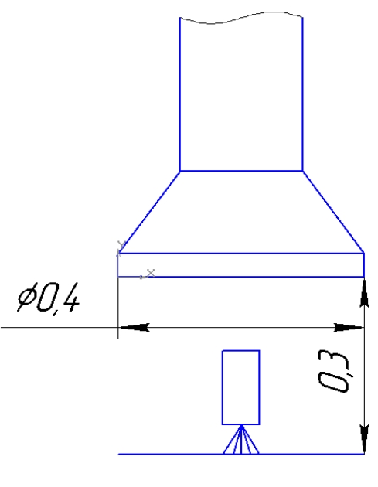
Рис. 3.1. – Місцевий відсмоктувач (розміри вказані у метрах)
Швидкість повітря в отворі відсмоктувача розраховують за формулою:
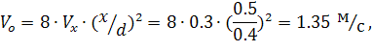
де x – відстань від вхідного отвору воронки до зони зварювання, м;
d – діаметр вхідного отвору, м.
V_{x} – швидкість повітря в зоні зварювання, V_{x}=0,3 м/с.
Витрати повітря, що видаляється відсмоктувачем, визначаються за формулою:
де: V₀ – швидкість повітря в отворі відсмоктувача, м/с;
F₀ – площа відкритого перерізу витяжного отвору відсмоктувача, F₀ = 0,09м².
Вигляд відсмоктувача шкідливих аерозолів показано на рисунку 6.1.
Зм.

Арк.

№ докум.

Підпис

Дата

Арк.

59

ЗВ-81.16.00.000

6.3.2. Вимоги до експлуатації зварювального обладнання
Обладнання, що застосовується для зварювання, в тому числі технологічне, механічне і допоміжне, відповідає вимогам ДСТУ 2456-94 [32].
Підключення та вмикання мережі живлення устаткування для дугового зварювання, спостереження за його справним станом, а також ремонт провадить електротехнічний персонал, що має групу допуску не нижче III. Джерела живлення підключаються до розподільних електричних мереж з напругою не вище 600 В. Безпосереднє живлення зварювальної дуги від силової, освітлювальної та контактної мережі не допускається.
Біля роз’ємів (затискачів) для підключення джерел зварювання розташовано напис «МЕРЕЖА !». На видному місці корпуса джерела живлення розташовано напис «Без заземлення не вмикати!».
З'єднування джерел живлення зі зварювальними установками здійснюється кабелями. Зварювальне обладнання оснащено вольтметрами, які вказують на наявність або відсутність напруги у зварювальному колі. В установках механізованого дугового зварювання вольтметр розташовується на панелі джерела живлення, а в установках автоматизованого дугового зварювання – на пульті керування.
Металеві частини всіх видів зварювального обладнання, які в процесі експлуатації можуть опинитись під напругою, повинні бути надійно заземлені. Кожна одиниця зварювального обладнання повинна мати окремий провід заземлення, який приєднується до магістралі заземлення. Корпуси машин контактного зварювання і шаф управління педальні пускові кнопки, а також вторинні обмотки трансформаторів повинні бути заземлені.
Вимоги до виконання захисного заземлення на всіх видах зварювального обладнання та гранично допустимі рівні напруги дотику та струмів, що можуть виникати на зварювальному обладнанні, мають відповідати вимогам ПУЕ-2017 [32].
Допуск осіб до виконання зварювальних робіт повинен здійснюватися після їх ознайомлення з технічною документацією і проведення інструктажу з експлуатації обладнання та охорони праці.
Зм.

Арк.

№ докум.

Підпис

Дата

Арк.

60

ЗВ-81.16.00.000

6.3.3. Вимоги до застосування засобів індивідуального захисту
Засоби індивідуального захисту працюючих проходять періодичні контрольні огляди та перевірки в терміни, встановлені нормативно-технічною документацією на відповідні засоби.

Для захисту шкіряного покрову голови і шиї, очей від випромінювання дуги й від бризок розплавленого металу зварники застосовують спеціальні наголовні фіксуючі або ж ручні щитки (маски), які виготовляються із вимогами, що регламентує стандарт ДСТУ EN 175-2001 [33]. Виготовлення світлофільтрів виконується згідно ДСТУ EN 169-2001 [34].
Найбільш важливим та відповідальним елементом масок є скляні світлофільтри, призначені для захисту очей від ультрафіолетового та інфрачервоного випромінювання. Світлове випромінювання дуги послаблюється світлофільтрами у 1…10 разів. Для зварювання будемо використовувати світлофільтр із ступенем захисту 12, який підходить по параметрам режиму зварювання (сила струму І = 175…300 А).
Захисний одяг, що використовують під час зварювання та споріднених процесів відповідає вимогам ДСТУ ISO 7239:2011 [35].
6.4. Пожежна безпека
Відповідно до НАПБ Б.03.002-2007 [36] об'єкти, на яких виконуються зварювальні роботи, відповідно до вимог вибухопожежної небезпеки, відносяться до категорії Г (негорючі речовини й матеріали у гарячому, розжареному, розплавленому станах, процеси обробки яких супроводжуються виділенням променистої теплоти, іскор та полум’я; горючі гази, рідини, тверді речовини, які спалюються чи утилізуються у вигляді палива).
Пожежна безпека забезпечується:
- запобігання спалаху ізоляції при КЗ за рахунок максимального струменевого захисту;
- запобігання утворення горючого середовища за рахунок надійної герметизації обладнання, обмеженням застосування і зберігання горючих і вибухонебезпечних речовин;
Зм.

Арк.

№ докум.

Підпис

Дата

Арк.

61

ЗВ-81.16.00.000

- застосування пожежної сигналізації з датчиком (ИДФ-І, ДПІД і др.);
- використанням вогнегасників (клас пожежі В): ОХП-10, ОХВП-10, ОВП-7, ОХ-7, ОП-10А; для класу пожежі Е вогнегасники типу УО, ОП-10А (вибрати тип і кількість відповідно до НАПБ Б.03.002-2007.
При організації технологічного процесу дотримуються усіх вимог електростатичної іскробезпеки.
Передбачається також аварійне зливання пожежно-небезпечних рідин, аварійне втравлювання горючих газів із апаратури.
Рекомендується періодично проводити очистку робочих місць цеху, обладнання від горючих відходів, пилу, утилізації пожежонебезпечних відходів виробництва, а також заміна ЛВЖ і ГЖ на пожежно-небезпечні технічні миючі засоби.
Приміщення обладнуються засобами для колективного та індивідуального захисту людей від небезпечних факторів пожежі та протидимового захисту.
Висновок
Зм.

Арк.

№ докум.

Підпис

Дата

Арк.

62

ЗВ-81.16.00.000

У розділі з охорони праці були прописані заходи безпеки під час автоматичного зварювання в захисних газах. Були розглянуті небезпечні та шкідливі фактори при виробництві. Запропоновані заходи для забезпечення задовільних умов роботи працівників. Визначені настанови, яких потрібно дотримуватися на робочих місцях. Вказані способи захисту від впливу шкідливих факторів. Встановлені вимоги для індивідуального захисту та інженерні рішення для забезпечення безпеки. Також були вказані правила пожежної безпеки.

ЗАГАЛЬНІ ВИСНОВКИ
Зм.

Арк.

№ докум.

Підпис

Дата

Арк.

63

ЗВ-81.16.00.000

Отже, результатом виконання данного дипломного проекту стала розробка технологічного процесу складання-зварювання сферичного балону, що забезпечило продуктивність, рентабельність виготовлення даної конструкції. За допомогою довідкової літератури були підібрані складально-зварювальні установки та режими зварювання. Обрано обладннання для автоматичного зварювання плавким електродом в інертному газі під такі шви:№1 та №2. Також було розрахована вентиляція цеху в розділі охорони праці та розрахована рентабельність впровадження в економічному розділі .

СПИСОК ЛІТЕРАТУРИ
Зм.

Арк.

№ докум.

Підпис

Дата

Арк.

64

ЗВ-81.16.00.000

1. Методичні вказівки до практичних занять для студентів усіх форм навчання напряму 6.050504 „ЗВАРЮВАННЯ” Затверджено Вченою радою ЗФ НТУУ «КПІ»
2.https://metallicheckiy-portal.ru/marki_metallov/stk/12X18H10T
3.https://westa.kiev.ua/standarty/marki-stali/stal-12x18h10t
4.https://metinvest-smc.com/ua/articles/zharoprochnye-stali-prichiny-vozniknoveniya-treshchin/
5. Методичні рекомендації до виконання дипломного проекту бакалавра напрям підготовки – 131 «Прикладна механіка»спеціалізація – «Технологія та інжиніринг у зварюванні» Рекомендації щодо змісту та структури дипломних проектів бакалаврів / Ук-лад, В. П. Бойко, О.В. Прохоренко, О. А. Сливінський, В. М. Коперсак, Коваленко В.Л., Стреленко Н.М., К. О. Зворикін. Під заг. ред. В.В. Квасницького – К.: 2017. – 75
6.https://td-bm.com.ua/blogs/zagalni/uk/apparat-zagalni-harakteristiki-zvaruvalnih-napivavtomativ-mig-mag/
7.https://shudnenny.koshachek.com/articles/napivavtomatichne-ta-avtomatichne-zvarjuvannja-mig.html
8. https://www.iskroline.ru/articles/argon/purity/
9. http://www.splav-kharkov.com/mat_start.php?name_id=3189
10. https://meganorm.ru/Data 2/1/4293744/4293744081. pdf
11.https://epicentrk.ua/ua/shop/mplc-zvaryuval-nii-invertornii-napivavtomat-tekhas-ta-00-660-tig-mig-mag-mma-1ebb236a-9bed-6f78-aa8d-81b22876d0b4.html
12.https://www.directindustry.com.ru/prod/akyapak-makina-san-tic/product-33663-2169425.html
13. https://prom.ua/ua/p609511355-gidravlicheskij-press-mns.html
14.https://ukrintech.com.ua/ua/vik-1-nabir-instrumentiv-vizualno-vymiriuvalnoho-kontroliu
15.https://prom.ua/ua/p7227109-rentgenovskie-apparaty-rap.html?&primelead=MS40

16. Координація зварювальних робіт [Електронний ресурс] – Електронні метод. вказ. до практичних занять та самостійної роботи з дисц. для студ.
Зм.

Арк.

№ докум.

Підпис

Дата

Арк.

65

ЗВ-81.16.00.000

напряму підготовки 6.050504 «Зварювання» освітньо-кваліфікаційного рівня бакалавр/ Уклад.: О.А. Гаєвський, В. О. Гаєвський – К.: 2012.-48 с.
17.Методичні вказівки до виконання організаційно економічного розділу дипломних проектів та курсових робіт з розробки технологічних процесів для студ. зварювального факультету / Уклад.: В. Г. Герасимчук, Л. А. Кузьменко, _ К.: ІВЦ “Викладництво «Політехніка»” , 2002. – 20с.
18.https://www.metallosnab.com.ua/nerzhaveyushiy-metall/list-nerjaveyuschiy/list-nerzhaveyushhij-12x18n10t/
19. https://prom.ua/ua/p642973732-provoloka-08hm.html?utm_source=google_pmax&utm_medium=cpc&utm_con
20. https://jasic.ua/ua/product/ballon-argonovyj-40l-537?gclid=Cj0KCQjwkruVBhCHARIsACVIiOySec0r7HP3zkS103r2BCku_z5b3P4cjUfoIZ3LExYzTHX5Tbt01SsaAi7PEALw_wcB
21. https://www.epravda.com.ua/news/2021/10/1/678328/
22. ДСН 3.3.6.037-99. Санітарні норми виробничого шуму, ультразвуку та інфразвуку.
23. ДСН 3.3.6.039-99. Державні санітарні норми виробничої загальної та локальної вібрації.
24. НПАОП 28.5-1.02-07. Правила охорони праці при термічній обробці металів.
25. ДНАОП 0.00-1.07-94. Правила устройства и безопасной эксплуатации сосудов, работающих под давленим.
26. НПАОП 28.52-1.31-13. Правила охорони праці під час зварювання металів.
27. ДСН 3.3.6.042-99. Державні санітарні норми мікроклімату виробничих приміщень.
28. НПАОП 28.5-1.02-07. Правила охорони праці при термічній обробці металів.
29. ДБН В.2.5-67:2013. Опалення, вентиляція та кондиціонування.
30. ДБН В.2.5-28-2006. Природне і штучне освітлення.
31. ДСТУ 2456-94. Зварювання дугове і електрошлакове. Вимоги безпеки.

32. ПУЕ-2017. Правила улаштування електроустановок. – К.: Міненерговугілля України, 2017. – 617 с.
33. ДСТУ EN 175-2001. Засоби індивідуального захисту очей та обличчя під час зварювальних та споріднених процесів.
Зм.

Арк.

№ докум.

Підпис

Дата

Арк.

66

ЗВ-81.16.00.000

34. ДСТУ EN 169-2001. Засоби індивідуального захисту очей. Фільтри під час виконання зварювання та споріднених процесів. Вимоги до пропускання та рекомендації щодо використання.
35. ДСТУ 7239:2011. Національний стандарт України. Система стандартів безпеки праці. Засоби індивідуального захисту. Загальні вимоги та класифікація.
36. НАПБ Б.03.002-2007. Визначення категорії приміщень, будинків там зовнішніх установок за вибухопожежною та пожежною небезпекою.

Зм.

Арк.

№ докум.

Підпис

Дата

Арк.

67

ЗВ-81.16.00.000

ДОДАТКИ

Технологічна карта на зварювання контрольного з’єднання
Зм.

Арк.

№ докум.

Підпис

Дата

Арк.

68

ЗВ-81.16.00.000

Спосіб зварювання | Автоматичне зварювання плавким електродом взахисному інертному газі MIG131
Вид шва | ВW ss(для всіх швів)
Пластина або труба | Пластина
Положення при зварюванні | PA(для шва №1), РE(для швів №2)
Марка метала і група | W11
Товщина, мм | 5 мм
Зварювальні матеріали | св-08Х19Н10ТГ2Б
Захисний газ | Ar
Марка флюсу | -

Підготовка кромок | Конструктивні елементи шва
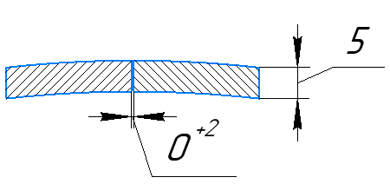 | 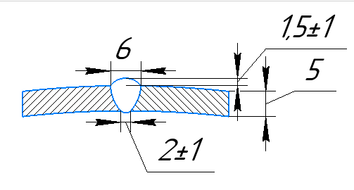

Технологічні параметри зварювання
Шов | Діаметр дроту , мм | Рід струму, А | Напруга, В
ВW | 1,2 | Постійний струм, зворотна полярність  237А | 25,85

Режими попереднього / супутнього підігріву | Не піддається
Режим термообробки | Без термообробки
Метод контролю | Візуальний 100%  Радіаційний 100%
Зм.

Арк.

№ докум.

Підпис

Дата

Арк.

69

ЗВ-81.16.00.000

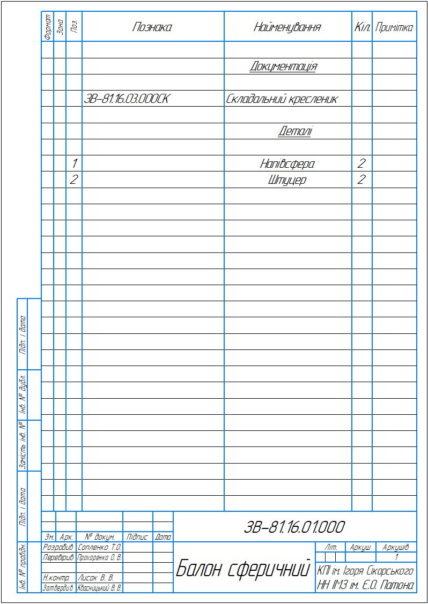
Зм.

Арк.

№ докум.

Підпис

Дата

Арк.

70

ЗВ-81.16.00.000

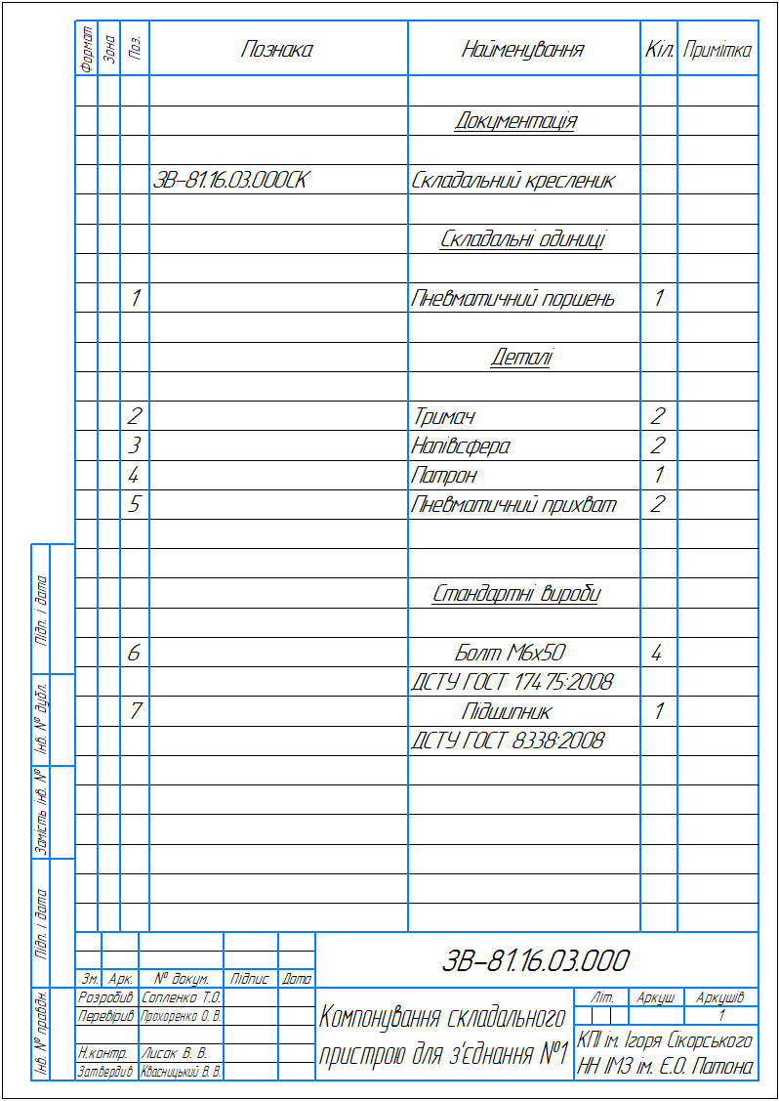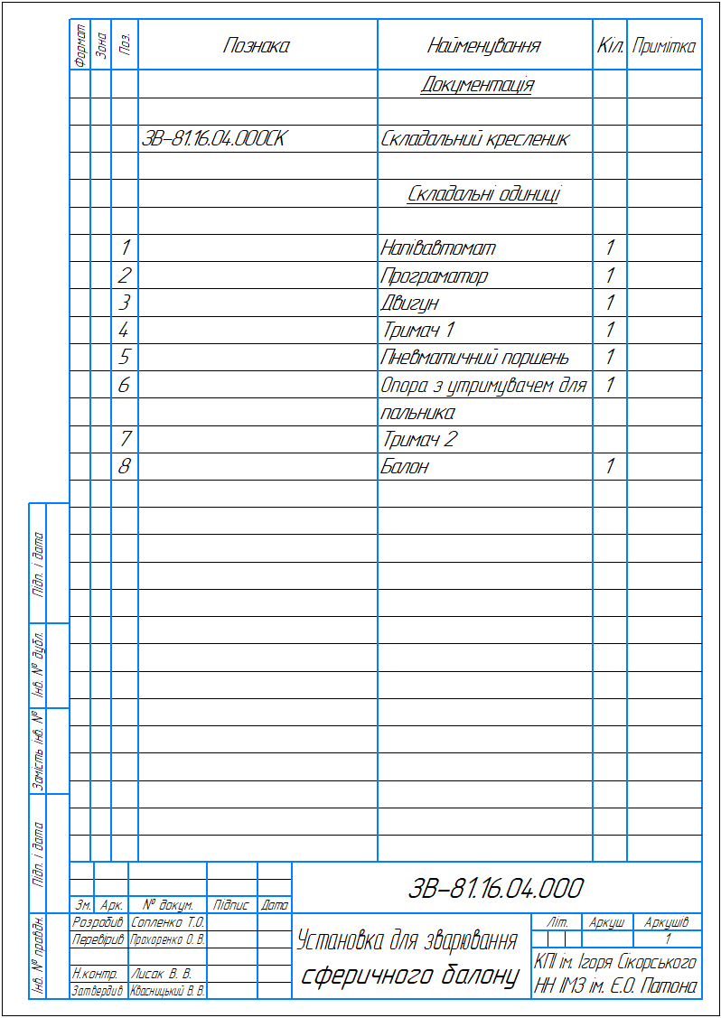
Зм.

Арк.

№ докум.

Підпис

Дата

Арк.

71

ЗВ-81.16.00.000

Зм.

Арк.

№ докум.

Підпис

Дата

Арк.

72

ЗВ-81.16.00.000

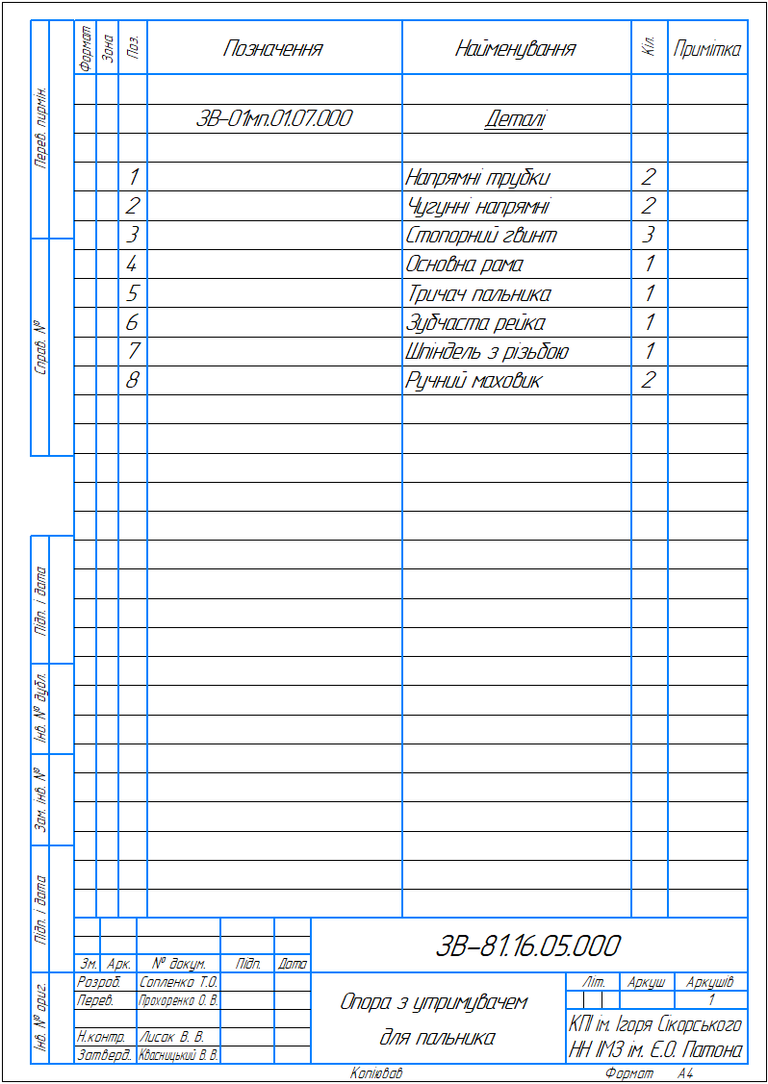
Зм.

Арк.

№ докум.

Підпис

Дата

Арк.

73

ЗВ-81.16.00.000

